Obsah

I. História 2
II. Analýza súčasnej rozvojovej úrovne obce a jej rozvojových faktorov 6
1. Prírodné, environmentálne a ekologické prostredie obce 7
A. Dopravná a administratívna poloha obce 7
B. Prírodný potenciál obce 9
2. Obyvateľstvo 10
A. Demografický vývoj obce 10
B. Veková štruktúra obyvateľstva 13
C. Vzdelanostná štruktúra obyvateľstva 15
D. Národnostná štruktúra obyvateľstva 17
E. Náboženská štruktúra obyvateľstva 18
3. Ekonomická štruktúra a ekonomický rozvoj obce 20
A. Podnikateľské prostredie a ponuka služieb 20
B. Ekonomická štruktúra vytváraná súkromným sektorom 20
C. Ekonomická aktivita obyvateľstva 21
D. Rozpočet obce, štruktúra majetku a cudzích zdrojov 24
4. Sociálna infraštruktúra 26
A. Domový a bytový fond 26
B. Školstvo 33
C. Zdravotná a sociálna starostlivosť 33
5. Technická infraštruktúra obce 36
A. Energetické siete 36
B. Inžinierske siete 36
C. Odpadové hospodárstvo 37
6. Spoločenské a kultúrne aktivity v obci 38
7. Cestovný ruch 39
II. Swot analýza obce adamovské kochanovce 40
III. Rozvojová vízia obce 51
IV. Strategické ciele, priority a opatrenia 52
A. Cieľ 1: Rozvoj ľudských zdrojov 54
B. Cieľ 2: Racionálne využívanie prírodného potenciálu 56
C. Cieľ 3: Dobudovanie a rozvoj technickej infraštruktúry 58
D. Cieľ 4: Dobudovanie a rozvoj sociálnej infraštruktúry 60
E. Cieľ 5: Zabezpečenie ekonomickej stability samosprávy 61
V. Schválenie Plánu hospodárskeho a sociálneho rozvoja obce 63
VI. Použitá literatúra a informačné zdroje 64

- História


Obec Adamovské Kochanovce sa sformovala v roku 1960 zlúčením Kochanoviec s Adamovcami. V čase zlúčenia susedili Adamovce-Malé Bierovce so Zemianskym Lieskovým, s Rozvadzami, Vieľkými Bierovcami, Velčicami a Kochanovcami. Kochanovce hraničili so Zemianskym Lieskovým, Velčicami a Adamovcami-Malými Bierovcami. Administratívne patrili tieto dediny až do 1.2.1922 do dolnotrenčianskeho okresu Trenčianskej župy.
Dediny Adamovce, Kochanovce a Malé Bierovce vznikli na pravom brehu Váhu pri starej kráľovskej ceste idúcej z Trenčíne smerom na Nové Mesto a Čachtice. Zachovaný chotárny názov „Strážišťo“ dokazuje, že v v období raného feudalizmu sa tu prechodne zdržiavala skupina vojakov starajúca sa o bezpečnosť cesty a priľahlých dedín.
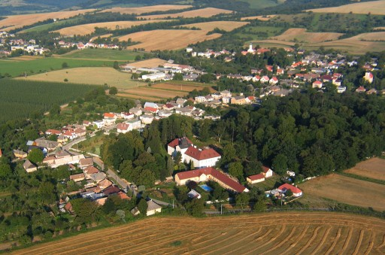
ADAMOVCE
Pôvodný názov Adamoviec bol Nežerice, doložené v r. 1358 a 1366 ako Nesete a potom ako Nezete. Posledná písomná zmienka o nich je z r. 1469. Z tohto pôvodného územia sa vyčlenil majetok Adama z Nežetíc. Tým bol daný základ pre existenciu Adamoviec. V súčasnej dobe sú Nežerice lokalitou medzi Adamovcami a Velčicami, avšak geograficky ani administratívne neidentifikovateľnou.
Adamovce sa objavujú v písomných prameňoch aj ako Adamfalu (1409), Adamwcze (1469), Adamocz (1524), Adamowcze (1808) a Adamóc (1892). Ich pôvodným majiteľmi boli Adamovskí, neskôr Bobrovnickí, v 18. storočí rodiny Bánoci, Rajmanovci, Silvayovci, Chorinskí, Bošianski a naposledy až do II. svetovej vojny talianska rodina – Noris – Sizzo.

MALÉ BIEROVCE
Malé Bierovce sa vyčlenili z pôvodného veľkého územia Bieroviec v 14. storočí rozdelených na dve časti: Malé Bierovce a Veľké Bierovce. Ako jeden celok sa spomínajú v r. 1337 v súvislosti s vyberaním pápežských desiatkov. Dôvodom pre rozdelenie pôvodnej obce na dve časti sa zrejme stala deliaca poloha Váhu. Veľké Bierovce sú na jeho ľavej strane, Malé sa rozkladajú na pravom brehu. Malé Bierovce vystupujú v 15. storočí pod názvom Némes Byrocz (Zemianske Bierovce) a v 18 st. ako Birovčeky. Ich vlastníkmi boli rodiny Bierovských, Rajman, Ambro, Kobinec, v 19. st. tu mali svoje kúrie aj príslušníci zemianskej rodiny Krasnec-Draškoci.
KOCHANOVCE
Kochanovce sa prvýkrát objavujú v písomných prameňoch v roku 1394 pod názvom possessio Kohan. Ďalšími názvami boli: Kochan (1413), Kwhanocz (1467), Kokhanowcz (1507), Kochanowcze (1773), Kochanóc (do r. 1902) a Vagkohány (1907-1913). Od roku 1920 dostali ustálený názov Kochanovce. Názov tejto obce súvisí so staroslovienskym slovom kochať – tešiť sa niečomu peknému, milovať. Za prvých vlastníkov Kochanoviec sa považuje rodina Kochanovských. Jej šľachtický predikát bol pravdepodobne odvodený od názvu dediny. V roku 1535 sa spomína slovenský zeman Mikuláš Kochanovský, ktorý si vzal za manželku Margitu, vdovu po trnavskom mešťanovi Bartošovi Schnoblovi. Rodina Kochanovských sa v priebehu 17. storočia odsťahovala z Kochanoviec. V 15. st. boli majiteľmi pozemkov rodiny Zamarovských a Slopnianskych. Potom sa stala vlastníkmi rodina Ottlíkovcov a v prvej polovici 19 st. to bol Ľudovít Sontágh, potom Imrich Silvay, barón Seckendorf a posledným majiteľom gróf Bissinger, ktorý tu žil až do roku 1922.
Obyvatelia bývalých dedín Adamovských Kochanoviec sa v minulosti zamestnávali predovšetkým poľnohospodárstvom. Na poľnohospodársky charakter Kochanoviec poukazuje symbolika obecnej pečate Kochanoviec z r. 1780 – lemeš medzi dvoma skríženými vetvičkami a s iniciálkami. Na rybárčenie poukazuje obecná pečať Adamoviec a Malých Bieroviec z r. 1854, kde bol symbol ryby nad močiarom, pri ktorom je šachor.
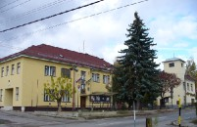
Západné svahy chotárov uvedených obcí boli vhodné na pestovanie vinnej révy, avšak jeho pestovanie zaniklo na následky fyloxéry v druhej polovici 19. St. Popri tom sa medzi ľuďom rozvíjali drobné remeslá a živnosti – kováčstvo, tkáčstvo, obuvníctvo.
Adamovské Kochanovce majú aj staré školské tradície. Funkciu učiteľa vykonával miestny organista a kostolník v jednej osobe. Škola v Kochanovciach sa spomína už v 17. st. Táto evanjelická škola existovala v Kochanovciach ešte po II. svetovej vojne a jej učitelia zohrali významnú úlohu pri formovaní slovenského národného a miestneho života. Taktiež rímskokatolícka škola sa spomína už v 18 st., kde bola pre deti poskytovaná aj výučba latinského jazyka.
SYMBOLY OBCE
Z dostupnej historickej obecnej symboliky a z heraldickej literatúry je známa historická pečať Adamoviec vytvorená pečatidlom z r. 1854. V strede poľa je vidno rybu, šachor a spomenutý letopočet. Kruhopis znie OBEC ADAMOCZ a BIROCZ.
Kochanovce v minulosti používali dva známe druhy pečatidiel. Staršia oválna pečať je datovaná rokom 1771. V pečatnom poli vidno labuť na dvoch skrížených vetvičkách. Labuť nesie v zobáku ratolesť so štylizovaným kvietkom. Nad labuťou sú iniciálky P.K., čo možno preložiť ako Possessio Kochanovce, Teda „obec Kochanovce". Labuť je sprevádzaná letopočtom 1771.
Autor a navrhovateľ obecných symbolov Adamovských Kochanoviec PhDr. Ladislav Vrteľ, vychádzal z uvedených zaujímavých symbolov pri navrhovaní a tvorbe súčasného obecného erbu. Autorkou výtvarného návrhu obecných symbolov je akademická maliarka Dragica Vrteľová. Pokiaľ ide o farebnosť erbu, štít erbu je modrý (voda a nebo), labuť a ryba sú strieborné. Dva zvlnené pruhy sú v zmysle heraldických pravidiel zlaté, na odlíšenie od striebornej. Doplnky strieborných figúr (zobák, ústa, oči...) sú zlaté.
Obecný erb Adamovských Kochanoviec
V modrom štíte nad dvoma zvlnenými zlatými pruhmi je strieborná, heraldicky vľavo umiestnená labuť a pod ňou strieborná ryba.


Obecná vlajka Adamovských Kochanoviec


Tvorí ju sedem pruhov vo farbe bielej (2/9), modrej (1/9), žltej (1/9), modrej (1/9), žltej (1/9), modrej (1/9) a bielej (2/9). Vlajka má pomer strán 2:3 a ukončená je troma cípmi, t.j. dvoma zástrihmi, siahajúcimi do tretiny listu vlajky.

Obecná pečať Adamovských Kochanoviec


Pečať je okrúhla, uprostred s obecným symbolom a kruhopisom OBEC ADAMOVSKÉ KOCHANOVCE. Pečať má priemer 35 mm, čo zodpovedá domácim zvyklostiam a je tiež v súlade s predpismi o používaní okrúhlych pečiatok s obecnými symbolmi.
Ďalšie obecné symboly
Obecná zástava Adamovských Kochanoviec
Má podobnú kompozíciu ako obecná vlajka. Pomer jej strán však nie je záväzne stanovený. Zástava sa od vlajky však odlišuje aj tým, že vlajka predstavuje voľný kus textilu, ktorý sa vztyčuje na stožiar pomocou lanka, zástava je vždy pevne spojená so žrďou, stožiarom, alebo rahnom (ak ide o koruhvu).
Štandarda starostu Adamovských Kochanoviec
Je vlajkou starostu, jedným z odznakov jeho úradu. Podobá sa znakovej zástave, doplnená je však o lem vo farbách obce. Krátka zástava Adamovských Kochanoviec pozostáva tiež z pruhov, je však svojou dlhšou stranou pripojená k žrdi. Je vhodná najmä k hromadnej výzdobe obce.

II. Analýza súčasnej rozvojovej úrovne obce a jej rozvojových faktorov

Rozvojová úroveň priestoru a teda i obce je ovplyvnená tromi základnými podmienkami:
  - disponibilitou rozvojového potenciálu,
  - schopnosťou využitia rozvojového potenciálu,
  - vonkajším prostredím, ktoré tvorí legislatíva, ekonomický rozvoj spoločnosti, disponibilita verejných zdrojov a systém ich prerozdeľovania.
Rozvojový potenciál obce tvorí jej územná a ekonomická priestorová štruktúra, ktorá je systemizovaná v týchto skupinách:
- prírodné zdroje,
- obyvateľstvo,
- miestne hospodárstvo,
- technická infraštruktúra,
- sociálna infraštruktúra,
- miestna samospráva s jej ekonomickými podmienkami.
Keďže jednotlivé podsystémy priestorovej štruktúry sú navzájom späté je ťažké určiť, ktorý z uvedených faktorov je najdôležitejší. Preto pri analýze rozvojových faktorov a rovnako pri ich prognózovaní je potrebné venovať dostatočnú pozornosť všetkým faktorom. Nevyváženosť rozvojových faktorov obmedzuje dynamiku rozvoja a je jednou z príčin rozvojovej diferenciácie medzi obcami a regiónmi.

- Prírodné, environmentálne a ekologické prostredie obce

- Dopravná a administratívna poloha obce
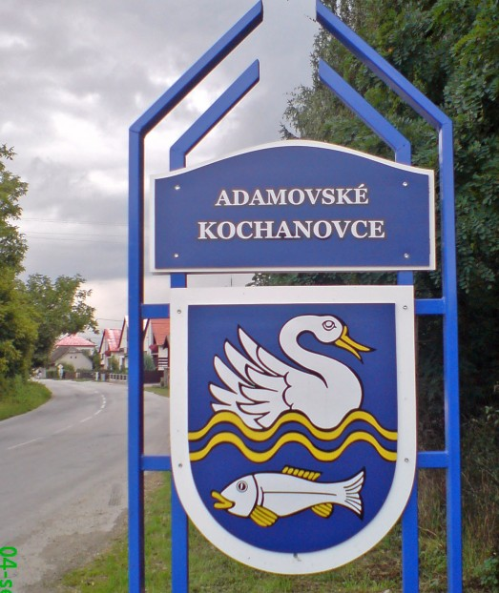
Obec Adamovské Kochanovce vznikla v roku 1960 zlúčením obcí Adamovce, Kochanovce a Malé Bierovce.
Malé Bierovce
Je najjužnejšie a zároveň najnižšie situovanou časťou obce, leží prevažne v rovinatej časti Trenčianskej kotliny v nadmorskej výške 202 m n. m. Stojí tu neskorobarokový kaštieľ z polovice 18. storočia ako dvojpodlažný objekt s dvoma krídlami. Kaštieľ sa nachádza uprostred anglického parku s 37 druhmi drevín, ktorý bol v roku 1985 (po neskoršej rekategorizácii) vyhlásený za chránený areál na ploche 4,55 ha. V kaštieli dnes sídli Ústav sociálnej starostlivosti..
Kochanovce
Pôvodne samostatná obec je situovaná najzápadnejšie a je tiež najvyššie položenou časťou obce. Leží na styku Trenčianskej kotliny s Bielokarpatským podhorím v nadmorskej výške 210 m n. m. Je najväčšou miestnou časťou lokalizovanou prevažne na pravej strane cesty III. triedy v smere Kostolná - Záriečie - Štvrtok. Tunajší kaštieľ bol postavený v klasicistickom slohu na začiatku 19. storočia, je to dvojpodlažná budova a vchodovú časť dotvára stĺporadie. Stoja tu tiež dva barokové kostoly. V Kochanovciach sa narodil slovenský básnik Vladimír Roy, v jeho rodnom dome je umiestnená expozícia o jeho živote a tvorbe.
Adamovce
Najsevernejšia a najvýchodnejšia miestna časť leží na oboch brehoch Adamovského potoka, ktorý steká z juhovýchodného svahu Horného Bradla (703,5 m n. m.), v nadmorskej výške 205 m n. m. Adamovce sú vklinené medzi cestou III. triedy Kostolná - Záriečie - Štvrtok a železničnou traťou č. 120. Najstaršia písomná zmienka o bývalej obci pochádza z roku 1332, kedy bola majetkom viacerých zemianskych rodín.
Obec Adamovské Kochanovce leží v juhozápadnej časti Trenčianskeho kraja, na pravej strane Váhu. Na severozápadnej strane je obec lemovaná masívom Bielych Karpát. Priamo v Adamovciach vyviera minerálny prameň, ktorý sa však v súčasnej dobe nevyužíva. Z administratívneho hľadiska sú Adamovské Kochanovce zaradené do okresu Trenčín a Trenčianskeho samosprávneho kraja.

Mapa 1: Geografická poloha obce Adamovské Kochanovce

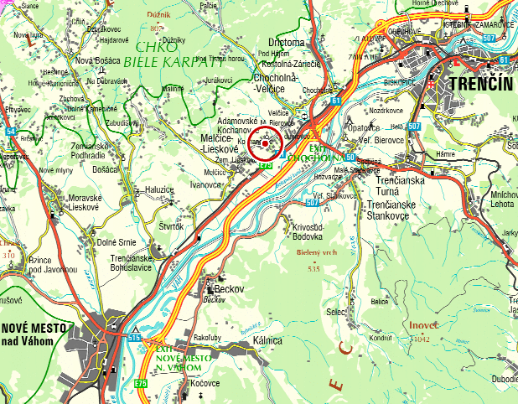
Obec leží na vedľajšej ceste ležiacej pri toku Váhu, z Trenčína do Nového Mesta nad Váhom. Nachádza sa pri diaľnici D1 a pri železničnej trati č. 380 Žilina – Bratislava. Obcou prechádza cesta III. triedy, ktorá zo severu spája obec Chocholná – Velčice a Adamovské Kochanovce a pokračuje na juh do obcí Melčice –Lieskové a Ivanovce. Pozitívnou geografickou skutočnosťou je blízkosť krajského mesta, od ktorého je obec vzdialená cca 15 km.
Charakteristika prostredia, kde je obec lokalizovaná je dôležitá vzhľadom k tomu, že obec je otvorenou ekonomickou a sociálnou jednotkou s väzbami na svoje okolie. Úroveň a kvalita vonkajších väzieb sa odzrkadľuje v možnostiach a schopnostiach obce sa rozvíjať.

- Prírodný potenciál obce
Katastrálne územie obce má rozlohu 966, 26 ha, pričom najvýraznejšie zastúpenie má orná pôda a trvalé trávne porasty. Asi 15% územia zaberajú lesné pozemky.
Pôdny fond obce je tvorený:
- Poľnohospodárska pôda
  - Orná pôda –5 789 015 m²
  - Trvalé trávne porasty – 2 275 440 m²
  - Záhrady – 353 141 m²
  - Ovocné sady – 15 432 m²
  - Lesné pozemky – 1 275 m²
- Nepoľnohospodárska pôda
  - Vodné plochy – 0
  - Zastavané plochy a nádvoria – 262 964 m²
  - Stavebné pozemky – 100 m²
  - Ostatné plochy – 287 400 m^{2.}
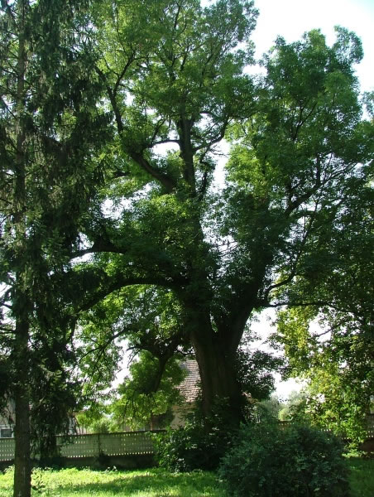
Z hľadiska pôdnych pomerov územie obce vykazuje tri druhy pôdy. Na prechode medzi nivným pásom a kopcovitou časťou katastra sa vyskytuje pásmo tvorené hnedozemami a ílovitohlinitou ornicou. Územie patrí do oblasti západokarpatskej horskej flóry a obvodov predkarpatskej flóry.
Z hľadiska klimatických pomerov patrí územie obce do mierne teplej oblasti, pre ktorú je charakteristický počet letných dní pod 50 s priemernou júlovou teplotou nad 16°C. Ročná teplota sa pohybuje okolo 8°C s priemerným ročným množstvom zrážok okolo 700 mm.
Kataster obce čiastočne zasahuje do chránenej krajinnej oblasti Biele Karpaty. Chráneným územím je aj Kurinov vrch s 5. stupňom ochrany a obecný historický park v Adamovských Kochanovciach, ktorý je kategorizovaný ako chránený areál so 4. stupňom ochrany.
Väčšinu územia zaberajú dubohrabové lesy. Vegetáciu územia tvoria aj Najtypickejším javom vegetácie sú kvetnaté lúky, pričom na území sa nachádza miminálne 20 druhov uvedených v Zozname vyhynutých, endemických a ohrozených taxónov.

- Obyvateľstvo

- Demografický vývoj obce
Úroveň sociálneho rozvoja charakterizuje viacero ukazovateľov, medzi ktoré patrí aj demografická situácia a zloženie obyvateľstva. Pre demografický vývoj je vo všeobecnosti charakteristický znižujúci sa prirodzený prírastok obyvateľstva a starnutie populácie, čo sa však obce Adamovské Kochanovce netýka v tak veľkej miere ako je v to prípade iných stredných obcí na Slovensku. Počas obdobia 2001-2005 vzrástol počet obyvateľov o 41 občanov, čo predstavuje 5,5% z celkového počtu obyvateľov.

Tabuľka 1: Vývoj počtu obyvateľov v obci v rokoch 2001-2005
Roky | 2001 | 2002 | 2003 | 2004 | 2005
Spolu | 743 | 763 | 764 | 784 | 784
Ženy | 371 | 384 | 386 | 397 | 397
Muži | 372 | 379 | 378 | 387 | 387
Zdroj: ŠÚ SR - KS Trenčín

Graf 1: Vývoj počtu obyvateľov a ich štruktúra v obci Adamovské Kochanovce v r. 2001-2005

Z hľadiska počtu obyvateľov patrí obec Adamovské Kochanovce do kategórie stredných obcí. Obec vykazuje pozitívne migračné saldo, ktorý je výsledkom ekonomického a sociálneho rozvoja obce. Vývoj počtu obyvateľov v obci má počas sledovaného obdobia r. 2001-2005 rastúcu tendenciu, čo je výsledkom schopností obce využiť všetky navrhované rozvojové plochy pre výstavbu IBV, čím aktívne ovplyvnila prisťahovalectvo obyvateľov z okolitých miest a obcí.

Tabuľka 2: Demografický vývoj v obci v rokoch 2001-2005
Ukazovateľ/Roky | 2001 | 2002 | 2003 | 2004 | 2005
Demografické saldo | -2 | -3 | -3 | -1 | -1
Zdroj: OÚ Adamovské Kochanovce

Demografický vývoj v obci má charakteristiku obecnej komunity. V rokoch 2001-2005 vykazuje demografické saldo negatívne hodnoty, tie však výrazne nezasahujú do znižovania počtu obyvateľov. Demografické saldo je indikátorom socio-ekonomického vývoja spoločnosti, ktorý vykazuje nízku pôrodnosť v pomere k zomrelým občanom. Riešenie situácie týkajúcej sa nepriaznivej vekovej skladby trvale bývajúceho obyvateľstva z hľadiska vekových kategórií a kolísavého prirodzeného prírastku je možné hlavne zvýšením migračného salda obyvateľstva do obce.
Migrácia obyvateľstva
Migrácia obyvateľstva je rozdiel medzi prisťahovanými a vysťahovanými obyvateľmi a jeho hodnoty sú výsledkom citlivej reakcie na pozitívne alebo negatívne signály najmä v sociálno-ekonomickej oblasti.

Tabuľka 3: Vývoj migračného salda v obci v rokoch 2001-2005
Ukazovateľ/Roky | 2001 | 2002 | 2003 | 2004 | 2005
Migračné saldo | 7 | 23 | 4 | 21 | 2
Zdroj: OÚ Adamovské Kochanovce

Rastúci trend v stave obyvateľstva bol predovšetkým odrazom pozitívneho vývoja migračného salda. Podstatné zmeny v oblasti migrácie obyvateľstva sa prejavujú zvyšovaním intenzity migračných pohybov obyvateľstva do obce, predovšetkým z mesta Trenčín. Najvýraznejšie migračné saldo zaznamenala obec v roku 2002 a 2004. Táto migrácia je spôsobená predovšetkým zvyšujúcim sa dopytom po živote na vidieku blízko väčších mestských objektov (Trenčín, Nové Mesto nad Váhom). Obecná samospráva si kladie na dôraz zvyšovanie atraktivity obce na prisťahovanie formou rozvíjania infraštruktúry ako aj poskytovaniu priestoru na individuálnu výstavbu /výstavba rodinných domov v časti Na Vinohrady a v časti Horné Políčko.

Graf 2: Migračné a demografické saldo obyvateľstva

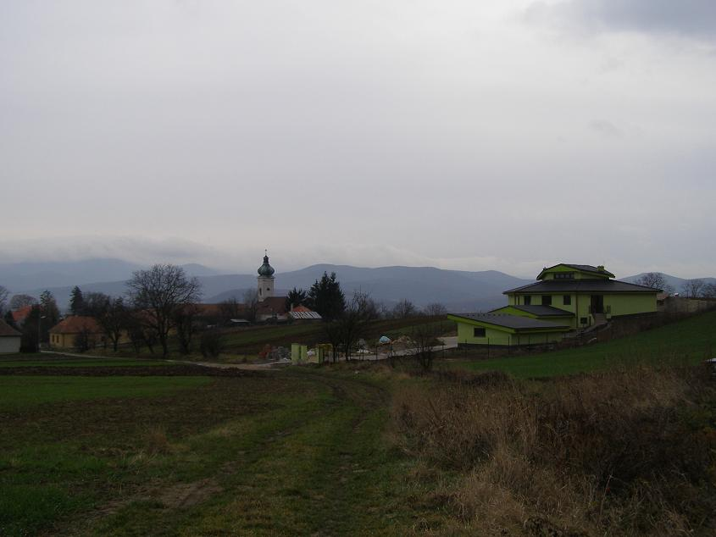
Nová výstavba rodinných domov v časti Na Vinohrady

- Veková štruktúra obyvateľstva
Demografický vývoj obyvateľstva sa odráža predovšetkým vo vekovej štruktúre obce. Všeobecným prejavom demografického vývoja obyvateľstva v obciach je väčšinou nepriaznivá veková štruktúra z hľadiska produktívnych vekových kategórií.
Nasledujúca tabuľka prezentuje vekovú štruktúru obyvateľstva zo SODB v roku 2001 a štatistických údajov z roku 2005. Najväčší podiel v roku 2001 pripadal na obyvateľov v produktívnom veku (64%), najmenší podiel na obyvateľov v predproduktívnom veku (16%). Spomínané javy sa odzrkadľujú v indexe starnutia, ktorý v roku 2001 dosahoval hodnotu 131,89, t.j. na jedného mladého, predproduktívneho obyvateľa pripadalo v obci Adamovské Kochanovce 1,32 obyvateľa v poproduktívnom veku (dôchodcu).
V roku 2005 došlo k zhoršeniu vekového zastúpenia obyvateľov v obci. Predproduktívna kategória tvorila len 13%, naopak poproduktívna skupina sa zvýšila o 12 obyvateľov (21% z celkového počtu obyvateľov). V produktívnej kategórii došlo k zvýšeniu o 2%, tzn. obyvatelia v produktívnom veku tvorili 66% obyvateľstva.
Hodnota indexu starnutia sa výrazne zvýšila - v roku 2005 dosiahla hodnotu 1,61,
t. j. na jedného obyvateľa v predproduktívnom veku pripadal 1,61 obyvateľa vo veku produktívnom. Nepriaznivý index starnutia je dôsledkom nízkej pôrodnosti a odchodom mladých vzdelaných ľudí do väčších miest, v ktorých nachádzajú aj svoje trvalé bydlisko.

Tabuľka 4: Veková štruktúra obyvateľstva obce Adamovské Kochanovce v r. 2001
Vek | Spolu
Predproduktívny vek | 116
(0-14 rokov) % | 10,9
Produktívny vek | 256
(15-54 rokov – ženy) % | 68,8
Produktívny vek | 216
(15-59 rokov – muži) % | 58,2
Poproduktívny vek | 153
(55+Ž, 60+M) % | 20,6
Index starnutia | 131,89

Tabuľka 5: Veková štruktúra obyvateľstva obce Adamovské Kochanovce v r. 2005
Vek | Spolu
Predproduktívny vek | 103
(0-14 rokov) % | 13,1
Produktívny vek | 232
(15-54 rokov – ženy) % | 60,2
Produktívny vek | 284
(15-59 rokov – muži) % | 72,3
Poproduktívny vek | 165
(55+Ž, 60+M) % | 21,4
Index starnutia | 161,05
Zdroj: ŠÚ SR – KS Trenčín
Index starnutia = poproduktívny vek / predproduktívny vek x 100

V súvislosti s doterajším vývojom demografického salda môžeme predpokladať nárast počtu obyvateľov z dôvodu vytvárania priaznivých podmienok pre bývanie, ako aj vzhľadom na zlepšujúcu sa socio-ekonomickú situáciu obyvateľstva, čo sa prejaví v postupnom zlepšovaní vekovej štruktúry obyvateľstva.

Graf 3: Veková štruktúra obyvateľstva v r. 2001

Graf 4: Veková štruktúra obyvateľstva v r. 2005

- Vzdelanostná štruktúra obyvateľstva
Vzdelanostná štruktúra obyvateľstva dáva predpoklad k ekonomickému rozvoju obce, vytvára možnosti na trhu práce a ovplyvňuje hospodársku aktivitu obce, najmä záujem o samostatné podnikanie. Jej úroveň má zásadný význam pre ďalší rozvoj obce.
Na základe výsledkov sčítania obyvateľov, domov a bytov z 26. mája 2001 vyzerala vzdelanostná štruktúra obyvateľov obce nasledovne:

Tabuľka 6: Vzdelanostná štruktúra obyvateľstva obce Adamovské Kochanovce v roku 2001
Najvyšší skončený stupeň školského vzdelania | Muži | Ženy | Spolu
Základné | 43 | 93 | 136
Učňovské (bez maturity) | 103 | 68 | 171
Stredné odborné (bez maturity) | 2 | 1 | 3
Úplné stredné učňovské (s maturitou) | 14 | 12 | 26
Úplné stredné odborné (s maturitou) | 68 | 78 | 146
Úplné stredné všeobecné | 12 | 21 | 33
Vyššie | 2 | 0 | 2
Vysokoškolské bakalárske | 4 | 4 | 8
Vysokoškolské magisterské, inžinierske, doktorské | 33 | 23 | 56
Vysokoškolské doktorandské | 1 | 2 | 3
Vysokoškolské spolu | 38 | 29 | 67
Vysokoškolské podľa zamerania:
- univerzitné | 7 | 19 | 26
- technické | 11 | 2 | 13
- ekonomické | 5 | 3 | 8
- poľnohospodárske | 6 | 3 | 9
- ostatné | 9 | 2 | 11
Ostatní bez udania školského vzdelania | 5 | 3 | 8
Ostatní bez školského vzdelania | 20 | 9 | 29
Deti do 16 rokov | 65 | 57 | 122
Úhrn | 372 | 371 | 743
Zdroj: ŠÚ SR – KS Trenčín

Najvýraznejšie zastúpenie z hľadiska vzdelanostnej štruktúry má učňovské vzdelanie bez maturity (25%), pričom v tejto vzdelanostnej kategórii prevládajú muži. Až 19% obyvateľstva má len základné vzdelanie, čo je spôsobené vysokým podielom obyvateľov v poproduktívnom veku. V tejto kategórii prevažujú ženy.
Významný podiel predstavuje stredoškolské vzdelanie s maturitou (29%), pričom v tejto skupine prevažuje ženská zložka populácie. K SODB z roku 2001 malo vysokoškolské vzdelanie 67 občanov, čo predstavuje až 10% z celkového počtu obyvateľov.
Z hľadiska uplatnenia sa obyvateľstva na trhu práce má uvedená vzdelanostná štruktúra pozitívny pomer. Aj napriek tejto skutočnosti z hľadiska ďalšieho vývoja je potrebné v obci zvyšovať počet obyvateľov so stredoškolským a vysokoškolským vzdelaním.

Graf 5: Vzdelanostná štruktúra obyvateľstva obce

- Národnostná štruktúra obyvateľstva
Národnosťou sa rozumie príslušnosť osoby k národu, národnostnej menšine alebo etnickej menšine. Pre určenie národnosti nie je rozhodujúca materinská reč, ani reč, ktorú občan prevažne používa alebo lepšie ovláda, ale jeho vlastné rozhodnutie o príslušnosti k národu, národnostnej menšine alebo etnickej menšine.
Štruktúru obyvateľov Adamovské Kochanovce podľa národnosti znázorňuje tabuľka 7:

Tabuľka 7: Národnostná štruktúra obyvateľstva obce Adamovské Kochanovce v roku 2001
Národnostná štruktúra | Muži | Ženy | Spolu
Slovenská | 366 | 366 | 732
Maďarská | 3 | 0 | 3
Rómska | 1 | 2 | 3
Rusínska | - | - | -
Ukrajinská | - | - | -
Česká | 0 | 3 | 3
Nemecká | 1 | 0 | 1
Poľská | - | - | -
Chorvátska | - | - | -
Srbská | - | - | -
Ruská | - | - | -
Židovská | - | - | -
Ostatné, nezistené | 1 | 0 | 1
Spolu | 372 | 371 | 743
Zdroj: ŠÚ SR – KS Trenčín

Ako prezentuje predchádzajúca tabuľka, národnostnú štruktúru obyvateľstva v r. 2001 tvorilo 5 skupín. Dominantné zastúpenie mala slovenská národnosť (98,98%) a minoritné česká, maďarská, rómska a nemecká.

- Náboženská štruktúra obyvateľstva
Náboženským vyznaním sa rozumie účasť obyvateľstva na náboženskom živote niektorej cirkvi, alebo vzťah k nej. Štruktúru obyvateľov obce podľa náboženského vyznania znázorňuje tabuľka 8:

Tabuľka 8: Náboženská štruktúra obyvateľstva obce Adamovské Kochanovce v roku 2001
Náboženské vyznanie / cirkev | Muži | Ženy | Spolu
Rímskokatolícka cirkev | 146 | 169 | 315
Gréckokatolícka cirkev | 0 | 1 | 1
Pravoslávna cirkev | - | - | -
Evanjelická cirkev augsburského vyznania | 153 | 149 | 302
Reformovaná kresťanská cirkev | - | - | -
Evanjelická cirkev metodistická | - | - | -
Apoštolská cirkev | - | - | -
Starokatolícka cirkev | - | - | -
Bratská jednota baptistov | - | - | -
Cirkev československá husitská | - | - | -
Cirkev adventistov siedmeho dňa | - | - | -
Cirkev bratská | - | - | -
Kresťanské zbory | 1 | 1 | 2
Židovské náboženské obce | - | - | -
Náboženská spoločnosť Jehovovi svedkovia | - | - | -
Ostatné | - | - | -
Bez vyznania | 51 | 41 | 92
Nezistené | 21 | 10 | 31
Spolu | 372 | 371 | 743
Zdroj: ŠÚ SR – KS Trenčín

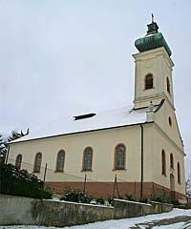
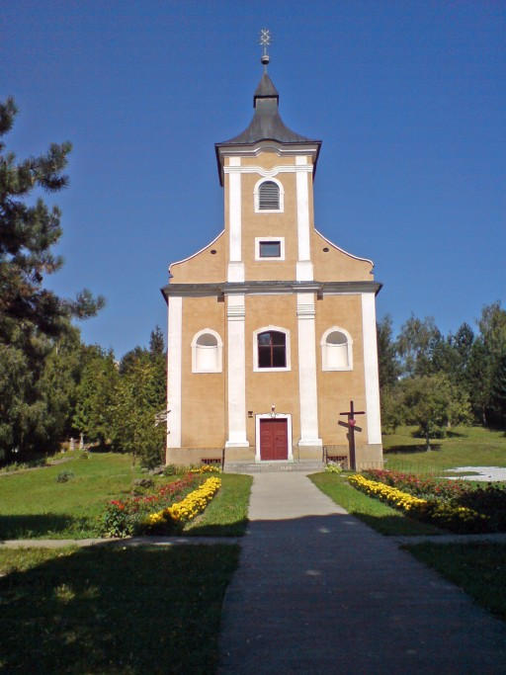
Z hľadiska náboženskej štruktúry sa v obci Adamovské Kochanovce nachádzajú ľudia s rímskokatolíckym a evanjelickým vierovyznaním. K rímskokatolíckej cirkvi sa prihlásilo 42% obyvateľstva a k evanjelickému vierovyznaniu 41% občanov. 12% obyvateľstva uviedlo, že je bez vyznania. Zastúpenie v obci má ešte gréckokatolícke vyznanie a kresťanské zbory ako aj nezistené vierovyznanie.
Pre rímskokatolíckych veriacich slúži barokový kostol svätého Petra a Pavla apoštolov v Kochanovciach z rokov 1758 - 1760. Drevený organ je z roku 1791.
Pre evanjelických veriacich slúži Evanjelický kostol v Kochanovciach, ktorý je z roku 1784. Interiér bol prestavaný v roku 1904.

Graf 6: Prehľad obyvateľstva obce podľa náboženské vierovyznania

- Ekonomická štruktúra a ekonomický rozvoj obce

Ekonomický potenciál obce možno definovať ako spolupôsobenie v obci sa nachádzajúceho kapitálu, ľudských zdrojov a prírodných daností za účelom výroby produkcie a poskytovania služieb. Je rozhodujúcim faktorom rozvojových možností obce a determinantom životnej úrovne jeho obyvateľstva.
Na rozvoji ekonomického potenciálu sa v obci Adamovské Kochanovce sa podieľajú nielen podnikateľské subjekty pôsobiace na jej území, ale aj obecná samospráva, a nepriamo aj občania, ktorí sa podieľajú na spoločenskom dianí obce.

- Podnikateľské prostredie a ponuka služieb
Rozhodujúce pre ekonomický rozvoj obce sú podmienky pre rozvoj podnikania v obci a podnikateľské aktivity súkromného sektora. Súkromné podnikanie v obci sa sústreďuje predovšetkým do týchto oblastí:
- výrobná činnosť, maloobchod a veľkoobchod sústredený do činností obchodných spoločností – predovšetkým spoločností s ručením obmedzeným,
- fyzické osoby podnikajúce predovšetkým v oblasti obchodu, reštauračných služieb a drobných služieb pre obyvateľstvo.
Celkovú podnikateľskú aktivitu v obci v porovnaní s priemernými ukazovateľmi rozvoja podnikania v SR možno hodnotiť pozitívne, nakoľko v obci pôsobí široké spektrum podnikateľských subjektov, ktoré vytvárajú podmienky pre napĺňanie potrieb obyvateľov jednak ponukou služieb ako aj možnosťou zamestnania.
Zo súčasnej štruktúry podnikateľskej sféry môžeme považovať za najvýznamnejších zamestnávateľov pre obyvateľstvo obce:
- Eurorecycling s.r.o.
- Dom sociálnych služieb,
- Detský domov,
- RPD Chocholná – Velčice.

- Ekonomická štruktúra vytváraná súkromným sektorom
Podľa stavu zápisov v obchodnom registri príslušného súdu a registrácie na živnostenskom úrade v roku 2006 na území obce podnikali tieto subjekty:
- 5 spoločností s ručením obmedzeným,
- 1 družstvo,
- 51 fyzických osôb – živnostníkov,
- 10 samostatne hospodáriacich roľníkov,
- 3 podniky v súkromnom sektore.

Graf 7: Štruktúra podnikateľských subjektov v r. 2006
- Ekonomická aktivita obyvateľstva

Podľa posledného sčítania obyvateľstva v roku 2001 žilo v obci Adamovské Kochanovce 743 evidovaných obyvateľov. Z analýzy ekonomickej aktivity obyvateľstva vyplýva, že z celkového počtu obyvateľov v produktívnom veku pracovalo 72,9% (294 občanov) a 32,5% obyvateľstva obce v poproduktívnom veku. Ekonomicky aktívnych bolo 403 osôb.
Z hľadiska hospodárskeho rozvoja obce má najväčší význam práve ekonomicky aktívna zložka obyvateľstva. Priemerný ukazovateľ podielu ekonomicky aktívneho obyvateľstva v obci na celkovom počte obyvateľov za posledné roky predstavuje okolo 50-55%, pričom vyšší podiel dosahujú muži, nižší ženy. Významná časť ekonomicky aktívnych obyvateľov odchádza za prácou mimo obec do blízkeho okolia, ale aj do sídiel mimo regiónu, okresu i kraja – takmer 72%.
Reštrukturalizácia ekonomiky od konca osemdesiatych rokov mala významný dopad aj na zamestnanosť obyvateľstva v obci. Aj keď sa zmeny dotkli predovšetkým priemyselných odvetví, napriek tomu prevažná časť ekonomicky aktívnych osôb stále v nich pracuje. Z ostatných odvetví má ešte väčšinové zastúpenie odvetvie verejnej správy, školstva, veľkoobchodu, maloobchodu a opravy motorových vozidiel a spotrebného tovaru .

Tabuľka 9: Bývajúce obyvateľstvo ekonomicky aktívne podľa pohlavia, dochádzky do zamestnania a podľa odvetvia hospodárstva v roku 2001
Odvetvie hospodárstva | Ekonomicky aktívne osoby
Odvetvie hospodárstva | muži | ženy | spolu | odchádza do zamestnania
Poľnohospodárstvo, poľovníctvo a súvisiace služby | 15 | 17 | 32 | 28
Lesníctvo, ťažba dreva a pridružené služby | 2 | 1 | 3 | 2
Rybolov, chov rýb | - | - | - | -
Ťažba nerastných surovín | - | - | - | -
Priemyselná výroba | 49 | 37 | 86 | 77
Výroba a rozvod elektriny, plynu a vody | 5 | 1 | 6 | 6
Stavebníctvo | 31 | 3 | 34 | 26
Veľkoobchod a maloobchod, oprava motorových
vozidiel, motocyklov a spotrebného tovaru | 16 | 20 | 36 | 27
Hotely a reštaurácie | 5 | 3 | 8 | 5
Doprava, skladovanie a spoje | 15 | 8 | 23 | 22
Peňažníctvo a poisťovníctvo | 1 | 5 | 6 | 6
Nehnuteľnosti, prenajímanie a obchodné služby,
výskum a vývoj | 9 | 4 | 13 | 10
Verejná správa a obrana, povinné sociálne
zabezpečenie | 17 | 18 | 35 | 29
Školstvo | 3 | 33 | 36 | 29
Zdravotníctvo a sociálna starostlivosť | 5 | 33 | 38 | 12
Ostatné verejné, sociálne a osobné služby | 2 | 1 | 3 | 2
Súkromné domácnosti s domácim personálom | - | - | - | -
Exteritoriálne organizácie a združenia | - | - | - | -
EA bez udania odvetví | 29 | 15 | 44 | 10
Spolu | 204 | 199 | 403 | 291
Zdroj: ŠÚ SR – KS Trenčín

Graf 8: Ekonomicky aktívne obyvateľstvo obce podľa pohlavia
Graf 9: Ekonomicky aktívne obyvateľstvo obce Adamovské Kochanovce v roku 2001 v %
Celkovú situáciu v ekonomickej aktivite obyvateľstva obce dokresľuje i stav nezamestnanosti. Vývoj nezamestnanosti vo všeobecnosti zaznamenáva klesajúci trend. Zlepšovanie situácie je výsledkom priamych zahraničných investícií, ktoré sú hlavným zdrojom tvorby nových pracovných miest. Miera nezamestnanosti v Adamovských Kochanovciach sa pohybuje okolo 3%. Absolútny počet evidovaných nezamestnaných obyvateľov v obci prezentuje nasledujúca tabuľka.

Tabuľka 11: Počet evidovaných nezamestnaných obyvateľov v obci Adamovské Kochanovce
Roky | 2001 | 2002 | 2003 | 2004 | 2005 | 2006
Počet nezamestnaných | 23 | 15 | 16 | 17 | 15 | 14
Zdroj: OÚ Adamovské Kochanovce

Graf 10: Vývoj nezamestnanosti v r. 2001-2006

Graf 11: Miera nezamestnanosti v r. 2001-2006

Prejavom znižujúcej sa nezamestnanosti je stúpajúca tendencia zamestnanosti. V porovnaní s ukazovateľmi za SR vykazuje obec Adamovské Kochanovce pozitívny trend v oblasti zvyšovania zamestnanosti.

- Rozpočet obce, štruktúra majetku a cudzích zdrojov
Obecná samospráva môže ovplyvniť ekonomický rozvoj v obci viacerými spôsobmi:
- finančnými zdrojmi, ktorými disponuje v príjmovej časti rozpočtu,
- majetkom, ktorým disponuje a ktorý používa na zabezpečenie výkonu obecnej samosprávy,
- vytváraním podmienok pre rozvoj podnikania v obci pre podnikateľské subjekty budovaním technickej infraštruktúry, využívaním regulačných ekonomických a iných nástrojov,
- koordinačnou činnosťou, ktorou môže usmerňovať a ovplyvňovať podnikateľské aktivity a aj ostatných podnikateľských subjektov v obci a v jej okolí.
Obec môže priamo ovplyvňovať ekonomický rozvoj prostredníctvom rozpočtu a využitia obecného majetku. Fiškálna decentralizácia prebiehajúca v ostatnom období spolu s postupným prenesením kompetencií na vyššie územné celky a obecné samosprávy výrazne zvyšujú zodpovednosť obecnej samosprávy a rozširujú oblasti, v ktorých môže obec plniť svoje úlohy.
Ročný rozpočet obce je základným finančným plánom, ktorý obec každoročne vypracováva a schvaľuje. V ročnom rozpočte vystupujú dve základné zložky a to ročné rozpočtové príjmy a ročné rozpočtové výdaje.

Príjmy rozpočtu obce
Stále príjmy obce zabezpečujú predovšetkým daňové príjmy, a to podielové i miestne (vrátane poplatkov). Minimálnym príjmom obce sú príjmy z využívania obecného majetku.
Príjmy rozpočtu obce Adamovské Kochanovce sú tvorené nasledovnými položkami:
- podielové dane – tvoria rozhodujúcu zložku príjmov obce, určujú podiel obce na daniach štátneho rozpočtu,
- miestne dane a poplatky,
- príjmy z využívania obecného majetku,
- dotácie.
Výdaje rozpočtu obce
Výdavková časť rozpočtu obce charakterizuje prístupy obecnej samosprávy k napĺňaniu samosprávnych kompetencií, a to pri dodržiavaní dvoch základných princípov:
- racionálnosť v nakladaní s finančnými prostriedkami,
- preferovaní rozvojových potrieb obce.
Výdavky rozpočtu obce predstavujú predovšetkým výdavky bežného rozpočtu obce, ktoré zabezpečujú plnenie funkcií obecnej samosprávy. Výrazný vplyv na zvyšovanie výdavkov bežného rozpočtu má rast cien energií, telekomunikačných, poštových služieb, kancelárskych potrieb a materiálu.
Výdavky rozpočtu obce boli v posledných rokoch členené nasledovne:
- mzdy a odvody,
- energie,
- odvoz odpadu,
- opravy a údržby,
- kancelárske výdavky (telefón, poštovné, réžia kancelárie OÚ),
- organizovanie kultúrnych podujatí,
- ostatné výdavky.

Tabuľka 12: Obecný rozpočet v rokoch 2001 až 2008
Rozpočet obce | 2001 | 2002 | 2003 | 2004 | 2005 | 2006 | 2007 | 2008
Príjmy (tis. Sk) | 3341 | 5240 | 5635 | 5 635 | 5 500 | 5681 | 5335 | 6313
Výdaje (tis. Sk) | 3287 | 4249 | 5327 | 5327 | 5 436 | 5663 | 5033 | 5660
Saldo (tis. Sk) | 54 | 991 | 308 | 307 | 64 | 18 | 302 | 553
Zdroj: OÚ Adamovské Kochanovce

- Sociálna infraštruktúra

Občianska vybavenosť, resp. sociálna infraštruktúra vytvára v obci podmienky pre kvalitu života obyvateľstva. Preto snaha a zámery obce Adamovské Kochanovce smerujú predovšetkým k rozvoju sociálnej infraštruktúry, aby mohla vytvárať kvalitnú spoločenskú, kultúrnu a obytnú funkciu.

- Domový a bytový fond
Možnosti bývania a stavania rodinných domov a bytového fondu sú kľúčové faktory, ktoré ovplyvňujú demografický vývoj obce, rozvoj obce a napĺňajú základnú obytnú funkciu obce.
V obci bol podľa výsledkov sčítania k 26.5. 2001 nasledovný stav bytového fondu:
- 246 rodinných domov,
- 1 bytový dom,
- 5 ostatných budov.
Z hľadiska vlastníctva domov a bytov v obci prevažuje vlastníctvo fyzických osôb (74%), štátne vlastníctvo (3 domy), 1 dom je vo vlastníctve obce a 10 budov je v ostatnom vlastníctve.

Tabuľka 13: Domy, byty a ukazovatele bývania v obci Adamovské Kochanovce v roku 2001
Počet | Rodinné  domy | Bytové  domy | Ostatné  budovy | Domový fond  spolu
Domov spolu | 246 | 1 | 5 | 252
Trvale obývaných domov | 196 | 1 | 4 | 201
v % | 97,5 | 0,5 | 2 | 100
v tom vlastníctvo:
štátu | 1 | 0 | 2 | 3
bytového družstva | - | - | - | -
obce | 1 | 0 | 0 | 1
fyzickej osoby | 186 | 0 | 0 | 186
právnickej osoby | 1 | 0 | 0 | 1
ostatných | 7 | 1 | 2 | 10
s 1-2 nadzemnými podlažiami a nezistené | 195 | 1 | 4 | 200
s 3-4 nadzemnými podlažiami | 1 | 0 | 0 | 1
s 5+ nadzemnými podlažiami | - | - | - | -
Ubytovacích zariadení bez bytu | - | - | - | -
Neobývaných domov | 50 | 0 | 1 | 51
z toho: určených na rekreáciu | 17 | 0 | 0 | 17
Priemerný vek domu | 43 | 36 | 77 | 44
Bytov spolu | 258 | 4 | 3 | 265
v tom: trvale obývané | 206 | 4 | 2 | 212
v % | 97,2 | 1,9 | 0,9 | 100
z toho družstevné | 2 | 0 | 0 | 2
byty vo vlastníctve občana v bytovom dome | 0 | 4 | 0 | 4
neobývané | 52 | 0 | 1 | 53
neobývané z dôvodu zmeny užívateľa | 5 | 0 | 0 | 5
neobývané, určené na rekreáciu | 17 | 0 | 0 | 17
neobývané, uvoľnené na prestavbu | 6 | 0 | 0 | 6
neobývané, nespôsobilé na bývanie | 15 | 0 | 1 | 16
neobývané po kolaudácii | 1 | 0 | 0 | 1
neobývané v pozostalostnom alebo súdnom konaní | 3 | 0 | 0 | 3
neobývané z iných dôvodov | 4 | 0 | 0 | 4
nezistené | 1 | 0 | 0 | 1
Trvale obývané byty:
Materiál nosných múrov: kameň, tehly | 178 | 4 | 2 | 184
drevo | 2 | 0 | 0 | 2
nepálené tehly | 19 | 0 | 0 | 19
ostatné a nezistené | 7 | 0 | 0 | 7
Veľkosť bytu: 1 obytná miestnosť | 3 | 0 | 0 | 3
2 izby | 36 | 0 | 1 | 37
3 izby | 57 | 4 | 0 | 61
4 izby | 55 | 0 | 0 | 55
5+ izieb | 55 | 0 | 1 | 56
Bývajúcich osôb | 683 | 14 | 0 | 697
Počet CD | 242 | 5 | 0 | 247
Počet HD | 221 | 5 | 0 | 226
Obytné miestnosti | 771 | 12 | 7 | 790
Počet osôb na 1: byt | 3,32 | 3,5 | 0 | 3,29
obytné miestnosti | 0,89 | 1,17 | 0 | 0,88
CD | 2,82 | 2,8 | - | 2,82
HD | 3,09 | 2,8 | - | 3,08
Obytná plocha bytu v m2 | 14 451 | 200 | 144 | 14 795
Celková plocha bytu v m2 | 21 921 | 281 | 326 | 22 528
Priemerný počet:
- m2 obytnej plochy na 1 byt | 70,2 | 50 | 72 | 69,8
- m2 celkovej plochy na 1 byt | 106,4 | 70,3 | 163 | 106,3
- m2 obytnej plochy na 1 osobu | 21,2 | 14,3 | - | 21,2
- obytných miestností na 1 byt | 3,74 | 3 | 3,5 | 3,73
Zdroj: ŠÚ SR – KS Trenčín

Graf 13: Štruktúra domov v obci (členenie podľa obývané, neobývané, rekreácia)

Pri sčítaní bolo v roku 2001 vykázaných celkom 196 trvale obývaných domov a 4 ostatné budovy. V rámci bytového fondu bolo obývaných 212 z celkového počtu 265. Z neobývaných domov bolo 17 určených na rekreáciu. Z neobývaných bytov bolo 15 nespôsobilých na bývanie a 17 bytov bolo určených na rekreáciu.

Graf 14: Štruktúra bytového fondu v obci (členenie podľa obývané a neobývané)
Tabuľka 14: Trvale obývané byty podľa druhu budovy, podľa obdobia výstavby a kategórie bytu v roku 2001
Obdobie výstavby | Rodinné  domy | Bytové  domy | Ostatné  budovy | Domový fond  spolu
I. Kategória
1899 a nezistené | 4 | 0 | 0 | 4
1900 - 1919 | 1 | 0 | 0 | 1
1920 - 1945 | 9 | 0 | 0 | 9
1946 - 1970 | 47 | 3 | 0 | 50
1971 - 1980 | 44 | 0 | 1 | 45
1981 - 1990 | 22 | 0 | 0 | 22
1991 - 2001 | 9 | 0 | 0 | 9
spolu | 136 | 3 | 1 | 140
% | 97,1 | 2,1 | 0,7 | 100
% danej kategórie z celku | 66 | 75 | 50 | 66
II. Kategória
1899 a nezistené | 4 | 0 | 1 | 5
1900 - 1919 | 1 | 0 | 0 | 1
1920 - 1945 | 6 | 0 | 0 | 6
1946 - 1970 | 16 | 1 | 0 | 17
1971 - 1980 | 6 | 0 | 0 | 6
1981 - 1990 | - | - | - | -
1991 - 2001 | 1 | 0 | 0 | 1
spolu | 34 | 1 | 1 | 36
% | 94,4 | 2,8 | 2,8 | 100
% danej kategórie z celku | 16,5 | 25 | 50 | 17
III. Kategória
1899 a nezistené | 2 | 0 | 0 | 2
1900 - 1919 | 1 | 0 | 0 | 1
1920 - 1945 | 4 | 0 | 0 | 4
1946 - 1970 | 6 | 0 | 0 | 6
1971 - 1980 | 1 | 0 | 0 | 1
1981 - 1990 | - | - | - | -
1991 - 2001 | - | - | - | -
spolu | 14 | 0 | 0 | 14
% | 100 | 0 | 0 | 100
% danej kategórie z celku | 6,8 | 0 | 0 | 6,6
IV. Kategória
1899 a nezistené | 5 | 0 | 0 | 5
1900 - 1919 | 6 | 0 | 0 | 6
1920 - 1945 | 4 | 0 | 0 | 4
1946 - 1970 | 7 | 0 | 0 | 7
1971 - 1980 | - | - | - | -
1981 - 1990 | - | - | - | -
1991 - 2001 | - | - | - | -
spolu | 22 | 0 | 0 | 22
% | 100 | 0 | 0 | 100
% danej kategórie z celku | 10,7 | 0 | 0 | 10,4
Úhrn
1899 a nezistené | 15 | 0 | 1 | 16
1900 - 1919 | 9 | 0 | 0 | 9
1920 - 1945 | 23 | 0 | 0 | 23
1946 - 1970 | 76 | 4 | 0 | 80
1971 - 1980 | 51 | 0 | 1 | 52
1981 - 1990 | 22 | 0 | 0 | 22
1991 - 2001 | 10 | 0 | 0 | 10
spolu | 206 | 4 | 2 | 212
% | 97,2 | 1,9 | 0,9 | 100
Úhrn - z toho 1996 - 2001 | 5 | 0 | 0 | 5
Zdroj: ŠÚ SR – KS Trenčín

V bytovom fonde prevažujú byty I. kategórie (66%), najmenšie zastúpenie 7% majú byty III. kategórie. Rozhodujúcu časť bytového fondu tvoria rodinné domy (98%), z ktorých väčšina pochádza z obdobia výstavby v rokoch 1946 – 1970. Do roku 1980 bolo v obci vybudovaných 180 domov. Celoslovenský jav zobrazujúci pokles výstavby po roku 1980 bol zaznamenaný aj v štatistických údajoch obce Adamovské Kochanovce. V rokoch 1981-2001 bolo v obci vybudovaných len 32 domov. Tento jav sa predovšetkým odráža v ukazovateli priemerný vek bytového fondu obce, ktorý dosahuje hodnotu 44 rokov.
V súčasnosti sa obec snaží pokles výstavby bytového fondu zvrátiť podporou výstavby sociálnych bytov a individuálnej domovej výstavby, čím sa chce priblížiť k cieľu udržať mladých ľudí v obci ako aj prilákať obyvateľstvo z mesta k prisťahovaniu na vidiek. Tieto aktivity sú vyvíjané za účelom zvyšovania kvality a životnej úrovne bývajúceho obyvateľstva.

Graf 15: Bytový fond v členení podľa kategórií v % - rok 2001

Graf 16: Veková štruktúra bytového fondu v roku 2001
Tabuľka 15: Vybavenie trvale obývaných bytov v obci - rok 2001
Vybavenie | Počet
Vybavenie | bytov | osôb v bytoch
Bytov spolu | 212 | 697
z toho:
s plynom zo siete | 176 | 593
s vodovodom
v byte | 193 | 647
mimo bytu | 1 | 1
bez vodovodu | 11 | 31
nezistené | 7 | 18
s kanalizáciou
prípojka na kanalizačnú sieť | 39 | 135
septik (žumpa) | 150 | 519
so splachovacím záchodom | 164 | 592
s kúpeľňou alebo sprchov. kútom | 191 | 650
Zdroj: ŠÚ SR – KS Trenčín

Tabuľka 16: Spôsob vykurovania trvale obývaných budov – rok 2001
Spôsob vykurovania | Počet
Spôsob vykurovania | bytov | osôb v bytoch
Ústredné kúrenie diaľkové | - | -
Ústredné kúrenie lokálne | 150 | 541
na pevné palivo | 7 | 29
na plyn | 133 | 487
elektrické | 7 | 19
Etážové kúrenie
na pevné palivo | - | -
na plyn | 8 | 25
ostatné | - | -
Kachle
na pevné palivo | 14 | 39
elektrické | 4 | 7
plynové | 21 | 42
ostatné | - | -
Iné | 15 | 43
Spolu | 212 | 697
Zdroj: ŠÚ SR – KS Trenčín

Tabuľka 17: Obývanosť trvale obývaných bytov
Počet osôb  v byte | Trvale obývané byty podľa veľkosti
Počet osôb  v byte | 1 izba | 2 izby | 3 izby | 4 izby | 5 + izieb | spolu
1 | 3 | 11 | 17 | 5 | 3 | 39
2 | 0 | 10 | 12 | 11 | 5 | 38
3 | 0 | 8 | 11 | 10 | 9 | 38
4 | 0 | 5 | 10 | 19 | 16 | 50
5 | 0 | 2 | 9 | 7 | 9 | 27
6 | 0 | 1 | 0 | 1 | 8 | 10
7+ | 0 | 0 | 2 | 2 | 6 | 10
spolu | 3 | 37 | 61 | 55 | 56 | 212
% | 1,4 | 17,5 | 28,8 | 25,9 | 26,4 | 100
Zdroj: ŠÚ SR – KS Trenčín

Kvantitatívnu úroveň bývania vyjadruje ukazovateľ obývanosti bytov – 3,29 obyvateľa na 1 trvalo obývaný byt, ktorý je pre podmienky vidieckej obce pomerne priaznivý. V roku 2001 predstavovala priemerná obývanosť bytov v SR 3,23 obyvateľa na 1 trvalo obývaný byt.
Podľa sčítania v roku 2001 veľkosť obytnej plochy na 1 trvale obývaný byt bol 69,8 m². Bytový fond vykazoval priemerne 3,73 obytných miestností na 1 trvale obývaný byt. Na 1 osobu pripadlo 21,2 m² obytnej plochy. Bytový fond bol v rozsahu 63% vybavený ústredným vykurovaním na plyn a 90% bytového fondu mal kúpeľňu alebo sprchový kút.
Z hľadiska plošných štandardov bytový fond v obci vykazuje výbornú úroveň. Celkovo možno hodnotiť bytový fond obce ako vyhovujúci, ktorý však po skvalitnení môže byť výrazným stabilizačným faktorom pre obyvateľstvo obce.
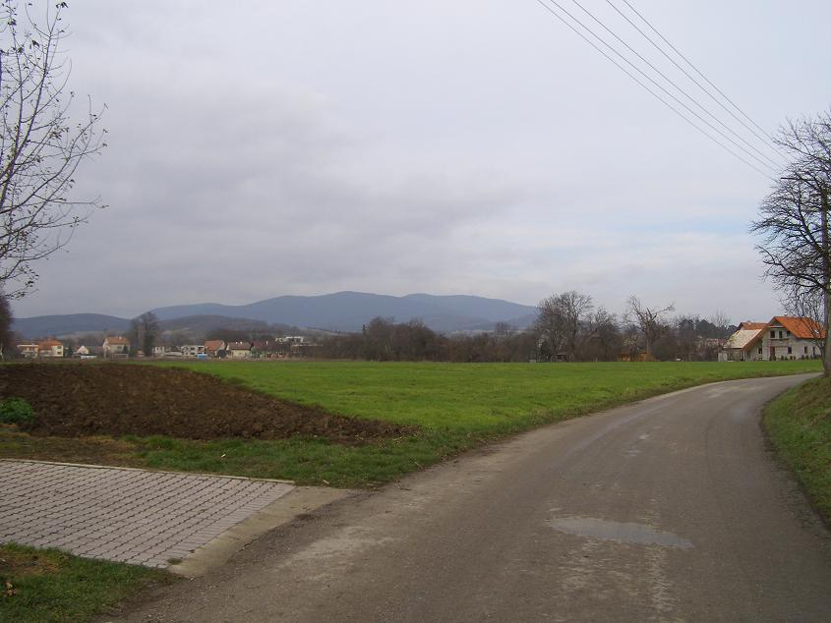

Výstavba nových rodinných domov v časti Horné Políčko
Zdroj: OÚ Adamovské Kochanovce

- Školstvo
Budovanie a rozvoj školskej infraštruktúry je predpokladom pre vyššiu kvalitu vzdelávania, ktorá súvisí aj s vyššou mierou zamestnanosti. Aktívnejšie obyvateľstvo znamená aj nárast životnej úrovne a prispievanie k ekonomickému rastu.
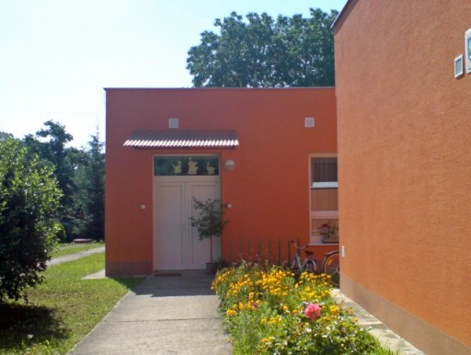
S účinnosťou od 1.7.2002 prešli materské školy, základné školy a základné umelecké školy do zriaďovateľskej pôsobnosti obcí a miest na základe zákona č. 416/2001 Z.z o prechode niektorých pôsobností z orgánov štátnej správy.
V obci sa nachádza predškolské zariadenie –jednotriedna Materská škola v Adamovských Kochanovciach. Navštevuje ju v priemere 25 detí. Materská škôlka v Adamovských Kochanovciach má dlhú históriu. Vznikla ešte v roku 1946 pod názvom „Štátna detská opatrovňa“ a až po r. 1950 bola premenovaná na Materskú školu a umiestnená v hornej časti kultúrneho domu. PO uvoľnení rímsko-katolíckej školy boli deti premiestnené a MŠ tvorili dve triedy. V roku 1990 sa MŠ presťahovala do novopostavenej budovy.
Základnú školu navštevujú školopovinné deti v obci Melčice – Lieskové.
Zriaďovateľ materskej školy (obecný úrad Adamovské Kochanovce) kladie veľký dôraz na modernizáciu materskej školy v oblasti materiálneho vybavenia a vnútorného komfortu pre deti.

- Zdravotná a sociálna starostlivosť
Zdravotnú starostlivosť poskytuje obyvateľom obce zdravotné stredisko pre dospelých, zdravotné stredisko pre deti a dorast v susednej obci Melčice-Lieskové. Aj napriek tomu, že obec nemá samostatné zdravotné stredisko, na prevádzkovaní strediska v Melčiciach-Lieskovom sa finančne podieľa aj Obecný úrad Adamovské Kochanovce.
Okrem toho obyvatelia využívajú zdravotnícke služby blízkeho krajského mesta Trenčín, a mesta Nové Mesto nad Váhom, čo pohodlne umožňuje aj výhodnosť dopravného spojenia. RZP príde z nemocnice v Trenčíne do obce do 15 minút.
V obci sa nachádza Dom sociálnych služieb.
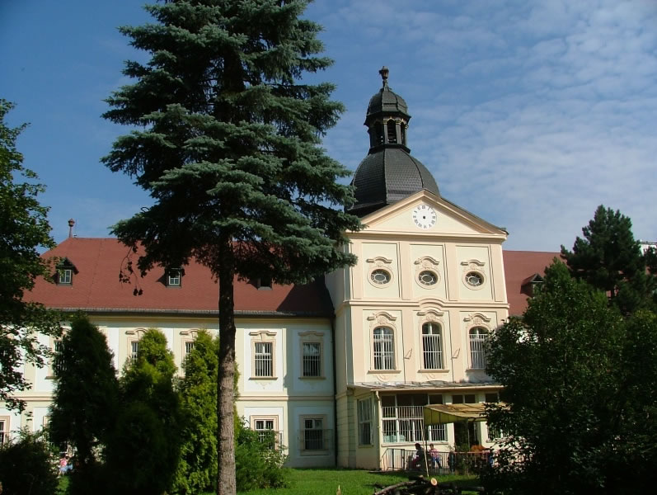

Zariadenie poskytuje komplexnú starostlivosť pre cca 100 detí a mládeže, ktorí sú na rôznom stupni mentálneho postihnutia, od ľahších foriem, až po hlboké, s pridruženými zmyslovými poškodeniami, alebo zdravotnými komplikáciami. Dom sociálnych služieb sa nachádza v kaštieli so zachovalým anglickým parkom. Po 2.svetovej vojne bol v ňom umiestnený domov dôchodcov. V apríli 1962 bol domov reprofilizovaný na ústav sociálnej starostlivosti pre deti a mládež vo veku od 3 do 26 rokov /v súčasnosti najstarší obyvateľ má vek 36 rokov/. Klienti sú rozdelení do 8.výchovných skupín podľa stupňa postihu.
Výchovná práca s nimi sa zameriava na zmyslovú, rozumovú, rytmicko-pohybovú a výtvarnú výchovu a ergoterapiu. Cieľom výchovného snaženia je maximálny komplexný rozvoj osobnosti v intenciách stupňa postihu, pri využití rozmanitosti výchovných metód pôsobiacich na vytváranie a upevňovanie predstáv, čo je základ rozvoja rozumových funkcií. Pre chlapcov je vytvorená stolárska dielňa. Pre relaxáciu sa v letných mesiacoch využíva predovšetkým exteriérový bazén a počas celého roku sauna a posilovňa. Vo voľnom čase sa deti venujú kultúrno-spoločenskej činnosti a najmä športovým aktivitám, v ktorých už dosiahli zaujímavé výsledky v domácich i zahraničných súťažiach. Mimoriadnej popularite sa tešia podujatia turistického krúžku.
V rámci ergoterapie je vytvorená skupina, vedená ergoterapeutom. Náplňou činnosti tejto skupiny je vykonávať rôzne pracovné činnosti - pomáhať pri prevádzke zariadenia, v kuchyni, práčovni, pri údržbe parku a pod.
V obci Adamovské Kochanovce je vykonávaná opatrovateľská služba, ktorú v súčasnosti využívajú 3 občania. Na jej prevádzkovaní sa podieľa Obecný úrad Adamovské Kochanovce a je pod správou Spoločnej obecnej úradovne v Trenčíne.
Taktiež sa na území obce nachádza Detský domov, ktorý slúži pre nezaopatrené deti a mládež do osemnásť rokov. V súčasnosti domov využíva cca 20 detí.

- Technická infraštruktúra obce

Technická infraštruktúra predstavuje veľmi dôležitý faktor pôsobiaci na ekonomický rozvoj obce. Vytvára podmienky pre kvalitné bývanie obyvateľstva, rozvoj podnikateľských aktivít v obci a okolí a poskytuje dôležité služby pre obyvateľov.

- Energetické siete

Zásobovanie elektrickou energiou
Prevádzkovateľom elektrickej siete v obci je Západoslovenská energetika a.s. Obec je elektrifikovaná v plnom rozsahu. Sekundárny rozvod je realizovaný ako vzdušná sieť na betónových stĺpoch.
Občianska, bytová a podnikateľská vybavenosť sú zásobované z piatich trafostaníc, ktoré sú rovnomerne rozložené po obci. Trafostanice pokrývajú výkonovo požiadavky zásobovania elektrickou energiou. V niektorých trafostaniciach je ešte rezervný výkon, niektoré sa dajú rekonštruovať na vyššie výkony, čo umožní pokrývať zvýšené nároky na odbery v obci.

Plynofikácia
Obec Adamovské Kochanovce má v súčasnosti vybudovaný STL verejný plynovod. Plynofikácia bola vybudovaná v roku 1995. Súčasná STL plynovodná sieť a príslušné plynárenské zariadenia dostatočne pokrývajú spotrebu zemného plynu v obci. Každá domácnosť má možnosť sa napojiť na plynovú prípojku. Podľa SODB 2001 bolo na plyn pripojených 133 domácností.
Realizácia plynovodu v obci Adamovské Kochanovce mala dôležitý význam z hľadiska životnej úrovne obyvateľstva a životného prostredia, čím sa zlepšila čistota ovzdušia a zamedzilo sa znečisťovaniu okolia.

- Inžinierske siete

Zásobovanie pitnou vodou
Obec Adamovské Kochanovce je napojená na vodný zdroj Štvrtok. Vodojem sa nachádza v Melčiciach – Lieskovom. Každá domácnosť je v súčasnosti zabezpečená príjmom pitnej vody. Niektoré z domácností využívajú aj vlastné studne, zostatok využíva obecný vodovod.
Vodovodnú sieť má v správe Trenčianska vodohospodárska spoločnosť a.s. Existujúca vodovodná sieť a príslušné vodárenské zariadenia dostatočne pokrývajú potrebu vody v obci a nároky na tlak v sieti.
Na katastrálnom území Adamovské Kochanovce sa tiež nachádza niekoľko minerálnych prameňov – tzv. kyseliek.
Kanalizácia
Obec Adamovské Kochanovce nemá v súčasnosti dobudovanú splaškovú kanalizáciu. Kanalizácia je vybudovaná v časti obce Malé Bierovce s dĺžkou 618 m, napojená na ČOV – DSS Adamovské Kochanovce. Splaškové vody z ostatných objektov sú zachytávané v žumpách, alebo v iných nádržiach, často nevyhovujúcich, s priesakmi do povrchového toku, alebo do podzemných vôd. Z toho dôvodu považuje obecná samospráva za nutnosť dobudovania dostatočnej kanalizačnej siete.

Dopravné siete a dopravné systémy
Cestná sieť Adamovských Kochanoviec tvorí 5,7 km komunikácií. Prioritnú úlohu v dopravnej obsluhe obce má autobusová doprava. Prímestské linky autobusovej dopravy sú navrhnuté na zberných komunikáciách obce. Prevažná časť obce je v nadštandardnej dostupnosti k zastávkam autobusovej dopravy. Pre medzimestskú alebo diaľkovú autobusovú dopravu nemá obec podmienky. Obyvatelia obce môžu využívať autobusové linky SAD Trenčín a SAD Nové Mesto nad Váhom.
Autobusová doprava v súčasnosti zodpovedá potrebám obsluhy obce vrátane nárokov na zamestnaneckú aj školskú dochádzku z obce. Časové medzery autobusovej dopravy sú cca 1 hodina.
Okrem autobusovej dopravy občania využívajú železničnú prepravu, avšak zástavka sa nachádza v obci Melčice-Lieskové, ktorá sa nachádza na železničnom ťahu Žilina – Bratislava.

- Odpadové hospodárstvo
Nemalú pozornosť venuje obec odpadovému hospodárstvu. V obci sa v súčasnosti separujú tieto zložky odpadov: plasty, papier, sklo a nebezpečný odpad.
Separovaný odpad uskladňujú občania do špeciálnych nádob, ktoré sú rozmiestnené v obci. Zmesový komunálny odpad je odoberaný špecializovanou odpadovou spoločnosťou v intervale 1 x za 2 týždne.
Postupne sa pripravuje separácia ďalších komodít komunálneho odpadu – vzhľadom na blížiaci sa termín platnosti zákona o nakladaní s biologicky rozložiteľnými odpadmi, obecná samospráva chce do budúcnosti zaviesť separáciu a zhodnocovanie tejto komodity.

- Spoločenské a kultúrne aktivity v obci

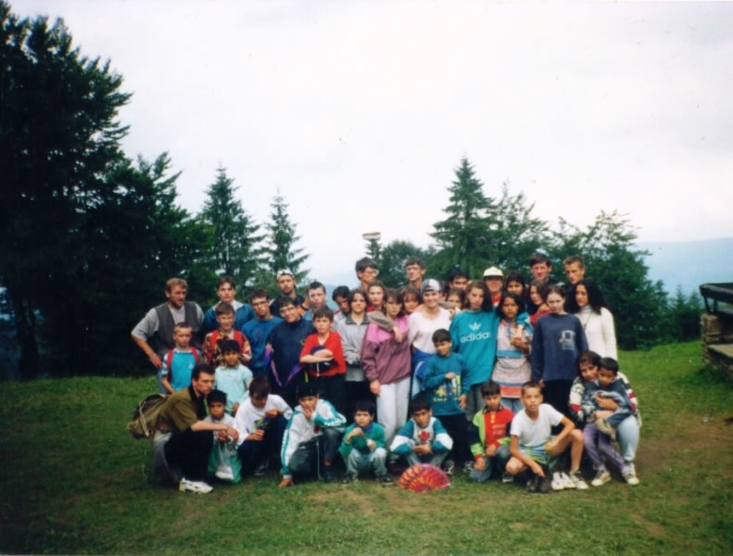
V obci Adamovské Kochanovce sa každoročne koná množstvo spoločenských a kultúrnych podujatí pre obyvateľov obce. Sú to aktivity miestneho vidieckeho charakteru, ktoré sú spojené s históriou a zvyklosťami obce.
V rámci kultúrnych podujatí sa každoročne organizuje stavanie mája, deň detí, deň matiek, karneval pre deti aj dospelých, Mikuláš a pod. Do organizácie a kultúrneho programu sa zapájajú deti z Domu sociálnych služieb ako aj deti z detského domova, materskej škôlky a žiaci ZŠ. V rámci športových aktivít sú v obci usporadúvané akcie ako tradičný futbalový dvojgeneračný turnaj („mladí-starí“), turnaj v nohejbale či športový deň detí.
Centrom kultúrneho života je obecný kultúrny dom (kapacita 200 osôb). Tu sa organizujú rozličné kultúrne podujatia, ktoré začínajú plesovou sezónou, pokračujú vystúpeniami detských folklórnych súborov a speváckych skupín, oslavami významných jubileí a výročí, divadelnými predstaveniami a mnohými ďalšími podujatiami. Medzi kľúčové subjekt zastupujúce tradičnú folklórnu kultúru patrí najmä folklórny súbor Vretienko.
Na organizácií spoločenského života sa podieľa aj obecná samospráva nielen formou poskytovania obecných priestorov pre kultúrne vyžitie obyvateľstva, ale taktiež spolupodieľaním na organizovaní kultúrnych, spoločenských a športových podujatí.
Kultúrna a spoločenská činnosť patrí medzi hlavné oblasti, ktoré spadajú pod správu obce. Je nutné ju podporovať, aby pozitívne vplývala na úroveň obyvateľstva, ale prestavovala aj možnosti relaxácie a spestrenie života. Spoločenský a kultúrny život sa v obci rozvíja pôsobením viacerých záujmových združení, spolkov a organizovaním kultúrnych podujatí a akcií.
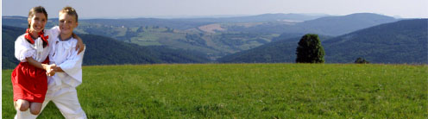

- Cestovný ruch

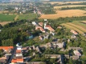
Cestovný ruch je významným a nepopierateľným aspektom ekonomického rozvoja príslušného regiónu, pretože vytvára pracovné príležitosti pre skupiny obyvateľov, zvyšuje príjmy, stimuluje kapitálové investície, vytvára príležitosti pre rozvoj malých a veľkých podnikov.
Obec Adamovské Kochanovce nemá na svojom území výrazné aktivity a atraktivity, ktoré tvoria potenciál pre rozvoj rekreácie a cestovného ruchu. Z hľadiska prírodných a priestorových predpokladov existuje možnosť využitia cykloturistiky a podpory rozvoja agroturistiky a vidieckeho turizmu.
Zvýšený počet návštevníkov obce je v čase konania už spomenutých kultúrno-spoločenských a športových podujatí, ako sú vystúpenia folklórnych súborov a futbalový turnaj.
Z hľadiska budúcnosti v prípade rozvoja cestovného ruchu je však nevyhnutné, aby sa rozšírili, prípadne vytvorili nové ubytovacie a stravovacie kapacity a informačné služby pre návštevníkov.

- Swot analýza obce adamovské kochanovce

Swot analýza obce Adamovské Kochanovce bola použitá ako metóda, ktorá vychádza:
- z analýzy doterajšieho vývoja,
- súčasného stavu obce s uvedením jeho silných stránok,
- súčasného stavu obce s uvedením jeho slabých stránok,
- jeho potenciálnych rozvojových zdrojov – príležitostí (šancí),
- jeho potenciálnych ohrození rozvojových zámerov – hrozieb (rizík).
Pre definovanie základných prvkov SWOT analýzy obce boli využité:
- poznatky z doterajšieho vývoja a súčasného stavu vybavenia obce,
- rozvojové zámery obce,
- strategické ciele, ich priority a opatrenia.

Silné stránky obce predstavujú potenciálne faktory ďalšieho rozvoja obce vo všetkých základných oblastiach. Vytvárajú východiskovú základňu pre stanovenie reálnych rozvojových cieľov.

Slabé stránky obce predstavujú limitujúce faktory rozvojových zámerov a oblastí, na ktoré treba sústrediť pozornosť orgánov samosprávy.

Príležitosti (šance) sú faktormi, ktoré umožňujú pri ich využití naplnenie rozvojových zámerov obce, ich reálnosť a urýchlenie. Poznanie reálnych príležitostí je východiskom stanovenia splniteľných rozvojových cieľov.

Ohrozenia (riziká) predstavujú skutočnosti, ktoré môžu negatívne ovplyvniť resp. spomaliť realizáciu strategických cieľov rozvoja obce. Dôsledná analýza možností vzniku rizík na celospoločenskej i komunálnej úrovni predstavuje predovšetkým analýzu možností pri zabezpečovaní finančných zdrojov.

Poloha obce a jej hospodársky rozvoj

Silné stránky | Slabé stránky
- výhodná geografická poloha,  - priaznivá poloha obce vzhľadom na regionálne i nadregionálne póly rozvoja,  - blízkosť hlavného uzla regiónu – mesta Trenčín a taktiež Nového Mesta nad Váhom,  - umiestnenie obce umožňuje rozmanitosť dopravného spojenia,  - blízkosť k diaľnici D1,  - priaznivé podmienky obce pre rozvoj sociálnej, spoločenskej a kultúrnej funkcie,  - existencia predškolského zariadenia,  - existencia sociálnych zariadení,  - existencia vhodných plôch pre budovanie oddychových zón a parkov,  - spracovaný územný plán obce. | - nedostatok finančných prostriedkov smerujúcich k podpore občianskej vybavenosti a bytovej výstavby,  - potreba využitia úverových zdrojov pri budovaní občianskej infraštruktúry,  - čiastočne nejasné vlastnícke pomery k pozemkom,  - ohrozenie životného prostredia a prírodných daností vplyvom industriálnej výroby, komunikačných sietí a rozvoju technickej infraštruktúry.  - administratívna náročnosť a malá podpora zo strany VÚC a štátu.
Príležitosti | Ohrozenia
- využitie katastrálneho územia obce pre bytovú, občiansku, spoločenskú i podnikateľskú výstavbu,  - možnosť kooperácie riešenia otázok a problémov regionálneho charakteru s okolitými sídlami,  - rozvoj priemyselnej zóny krajského mesta a k tomu sa vzťahujúca ponuka voľných pracovných miest pre obyvateľov obce,  - využitie prírodného a vidieckeho prostredia na aktivity v oblasti vidieckeho cestovného ruchu. | - nedostatok vlastných i verejných finančných zdrojov na financovanie projektov v rámci dopravnej infraštruktúry a občianskej vybavenosti,  - narušenie urbanistickej štruktúry realizáciou veľkých investícií najmä v oblasti technickej infraštruktúry,  - administratívna náročnosť pri získavaní finančných prostriedkov zo štátnych dotácií a z fondov EÚ,  - negatívny dopad realizovanej výstavby a rôznorodej dopravnej infraštruktúry na životné prostredie.

Demografický vývoj a ľudské zdroje

Silné stránky | Slabé stránky
- takmer jednotná národnostná štruktúra obyvateľov,  - predpoklady priaznivého demografického a migračného vývoja počtu obyvateľstva,  - existencia školského zariadenia priamo v obci,  - vytváranie dostatku pracovných príležitostí v obci a jej blízkom okolí,  - pomerne vysoká zamestnanosť v obci a v kraji,  - vysoká miera ekonomicky aktívnych osôb,  - dostatok kvalifikovanej pracovnej sily,  - dostupnosť zdravotnej starostlivosti,  - rozmanitosť dopravného spojenia s premávkou v postačujúcich časových intervaloch. | - zhoršovanie vekovej štruktúry obyvateľstva (rast počtu obyvateľov v poproduktívnom veku a pokles obyvateľov v predproduktívnom veku),  - nepriaznivá vzdelanostná štruktúra obce spôsobená migráciou vzdelaného obyvateľstva do väčších miest,  - nedostatočná osveta o problematike rovnosti príležitostí a ochrane pred diskrimináciou v pracovno-právnych vzťahoch.
Príležitosti | Ohrozenia
- podpora bytovej výstavby, rast bytového fondu najmä pre mladé rodiny,  - rozmach občianskej vybavenosti obce a zvyšovanie úrovne sociálnych služieb v obci,  - spolupodieľanie sa na vytváraní nových pracovných príležitostí,  - vznik pracovných príležitostí a ekonomický rozvoj celej oblasti,  - vybudovanie tzv. zelených zón - rekreácie a oddychu, detských a športových ihrísk. | - nepriaznivý ekonomický a sociálny vývoj v spoločnosti, existenčné podmienky pre zabezpečenie rodiny,  - prehlbovanie nepriaznivej vekovej a vzdelanostnej štruktúry obyvateľstva,  - prehlbovanie štrukturálnych rozdielov medzi dopytom a ponukou trhu práce,  - vytláčanie znevýhodnených skupín obyvateľstva z trhu práce.

Environmentálne a životné prostredie obce

Silné stránky | Slabé stránky
- blízkosť prírodných prvkov,  - relatívna zachovalosť životného prostredia,  - dostatok priestorov pre budovanie oddychových zón v obci,  - dostatok pitnej a úžitkovej vody,  - kompletná plynofikácia domácností obce,  - využívanie zemného plynu pri zabezpečení tepelnej energie,  - kvalitná legislatíva pre nakladanie s komunálnym a separovaným odpadom,  - funkčný systém zberu a odvozu komunálneho odpadu. | - narastanie individuálnej automobilovej a motocyklovej dopravy,  - nutnosť dobudovania splaškovej a dažďovej kanalizácie,  - neexistencia zberného dvora pre separovaný zber a miestneho kompostovacieho zariadenia k zhodnocovaniu biologicky rozložiteľného odpadu,  - nedostatočný systém zhodnocovania vyseparovaných zložiek odpadu,  - všeobecný nezáujem znečisťovateľov na zlepšovaní ŽP a odstraňovaní príčin,  - nedostatočná informovanosť občanov o stave ŽP,  - existencia divokých skládok.
Príležitosti | Ohrozenia
- klesajúca tendencia znečistenia jednotlivých zložiek životného prostredia formou zvyšovania úrovne environmentálneho povedomia,  - zvýšiť právne vedomie obyvateľstva vo sfére životného prostredia,  - aplikácia aktivít smerujúcich k minimalizácii tvorby odpadov a ich efektívnejšiemu zhodnocovaniu,  - možnosti materiálového, resp. energetického využitia odpadov v réžii obce,  - odstránenie zdrojov znečistenia povrchových a podzemných vôd prostredníctvom dobudovania splaškovej a dažďovej kanalizácie,  - úprava verejných plôch a priestranstiev,  - možnosti získania finančných prostriedkov z fondov EÚ a štátneho rozpočtu. | - ohrozovanie obce prašnosťou, a znečisťovaním ovzdušia vplyvom zveľaďovania technickej a občianskej infraštruktúry,  - ohrozovanie čistoty spodných vôd septikmi,  - slabý záujem občanov o separáciu a zhodnocovanie zložiek komunálneho odpadu,  - nízka disciplína občanov pri nakladaní a separácii odpadu,  - nárast množstva vznikajúceho komunálneho odpadu a vytváranie nepovolených tzv. divokých skládok.

Technická infraštruktúra

Silné stránky | Slabé stránky
- kompletná plynofikácia obce,  - vyhovujúce zásobovanie obyvateľov obce pitnou vodou a čiastočné odkanalizovanie obce,  - dostatočný počet trafostaníc vytvára potrebný kapacitný potenciál v prípade spotreby elektrickej energie,  - dobré napojenie na regionálnu a nadregionálnu cestnú sieť,  - uspokojivá kvantitatívna a kvalitatívna telekomunikačná infraštruktúra,  - rozmanitá obchodná sieť v oblasti predaja tovaru a poskytovaných služieb,  - existencia verejného rozhlasu a miestneho osvetlenia. | - nedobudovaná kanalizačná sieť (dažďová a splašková, ČOV) v obci,  - zlý technický stav miestnych komunikácií,  - rekonštrukcia a dobudovanie chodníkov a autobusových zastávok,  - nedostatok finančných prostriedkov na údržbu technickej infraštruktúry,  - absencia športového areálu,  - negatívny stav nehnuteľného majetku obce.
Príležitosti | Ohrozenia
- vybudovanie nájomných a sociálnych bytov,  - vytvorenie podmienok a priestorov pre individuálnu výstavbu,  - dobudovanie IS a príjazdových miestnych komunikácií k novovybudovaným bytovým jednotkám a lokalitám rodinných domov,  - rekonštrukcia miestneho vodovodu a eliminácia jeho stratovosti,  - dobudovanie dažďovej a splaškovej kanalizácie,  - nákup technológie a prostriedkov k separovaniu zmesového komunálneho odpadu,  - vybudovanie kompostovacieho zariadenia k zhodnocovaniu biologicky rozložiteľného odpadu obce,  - odstránenie tzv. divokých skládok v obci,  - rekonštrukcia miestnych komunikácií,  - dobudovanie chodníkov popri miestnych komunikáciách,  - úprava verejných priestranstiev a obnova ich oplotenia,  - rekonštrukcia verejného osvetlenia a jeho rozšírenie na neosvetlené časti obce,  - rekonštrukcia verejného rozhlasu,  - rekonštrukcia a modernizácia obecných objektov. | - nedostatok finančných prostriedkov, malá podpora zo strany štátu pri budovaní technickej infraštruktúry,  - nezvratne zhoršujúci technických stav obecného majetku,  - neúspešnosť predkladaných žiadostí k získaniu nenávratného finančného príspevku z fondov EU a štátneho rozpočtu,  - nevýhodné podmienky čerpania prostriedkov z fondov EÚ,  - nevýhodné podmienky čerpania úverových zdrojov z komerčných bánk.

Sociálna (občianska) infraštruktúra

Silné stránky | Slabé stránky
- uspokojivá úroveň bytovej vybavenosti obce,  - priaznivá perspektíva ďalšej bytovej výstavby a výstavby rodinných domov,  - vyhovujúci priemerný vek bytového fondu,  - postačujúca vybavenosť obce predškolský zariadením,  - existencia sociálnych zariadení – detský domov, Dom sociálnych služieb,  - dostupná základná zdravotnícka starostlivosť v susednej obci,  - existencia kultúrneho zariadenia  - tradícia v organizovaní spoločenských a kultúrnych podujatí,  - spoluúčasť miestnych organizácií a združení na kultúrnom dianí v obci. | - vysoká prevádzková nákladovosť a zlý technický stav objektov občianskej vybavenosti,  - základná škola mimo územia obce,  - deficit v materiálno-technickom vybavení školského zariadenia,  - nedostatočné sociálne služby v oblasti starostlivosti o starších občanov,  - zhoršený technický stav objektov vo vlastníctve obce – sýpka.
Príležitosti | Ohrozenia
- vyčlenenie pozemkov pre bytovú, podnikateľskú a občiansku výstavbu,  - skvalitňovanie predškolského vzdelávania,  - realizácia investičných zámerov súvisiacich s rekonštrukciou pôvodných, prípadne vybudovaním nových športových areálov a detských ihrísk,  - vybudovanie, prípadne rekonštrukcia komunitných (kultúrno-spoločenských, športových) centier obce,  - podpora sociálnych programov pre marginálne skupiny obyvateľstva,  - rekonštrukcia obecných objektov. | - zhoršujúca sa sociálna situácia niektorých skupín obyvateľstva,  - nedostatok finančných prostriedkov na údržbu existujúcich školských zariadení a športových objektov,  - vysoký stupeň opotrebenia jednotlivých obecných objektov, potreba ich údržby a opráv, ako aj zlepšenie ich vnútorného vybavenia,  - nedostatok finančných zdrojov a prípadná neúspešnosť projektov pre riešenie rozvoja občianskej infraštruktúry,  - nedostatočná podpora zo strany VÚC a štátu vo sfére občianskej vybavenosti.

Záujmové združenia, kultúrne a spoločenské aktivity

Silné stránky | Slabé stránky
- existencia kultúrnych a spoločenských objektov v obci,  - spoluúčasť miestnych združení na kultúrnom a spoločenskom dianí v obci,  - dlhoročná tradícia v organizovaní kultúrnych, spoločenských a športových podujatí,  - spoluúčasť detí na kultúrnych podujatiach – detský domov, DSS, deti z MŠ a ZŠ  - organizovanie kultúrnych podujatí školopovinnými deťmi,  - generačné stretnutia – uvítanie detí do života a pod. | - upadanie záujmu o tradičné miestne podujatia (športové, kultúrne, spoločenské) najmä zo strany mladších obyvateľov obce,  - objekty pre kultúrne a spoločenské aktivity si vyžadujú technickú obnovu,  - nedostatočná zapojenosť podnikateľských subjektov na kultúrno-spoločenských akciách,  - nedostatočné využitie ponúknutých možností kultúrneho vyžitia zo strany obyvateľstva.
Príležitosti | Ohrozenia
- zapojenie všetkých vekových zložiek obyvateľstva na záujmových aktivitách,  - poskytovanie priestorov pre stretávanie a organizovanie záujmových skupín,  - aktivizácia partnerstva samosprávy, podnikateľov a záujmových združení,  - prostredníctvom záujmových združení zlepšenie komunikácie medzi orgánmi samosprávy a občanom,  - vyvíjanie aktivít smerujúcich k zapojeniu mladších občanov do kultúrneho diania v obci. | - nedostatok finančných prostriedkov k obnove spoločenských a športových centier,  - nezáujem občanov o spoločenské, kultúrne a športové akcie,  - klesajúci záujem mladších obyvateľov o zachovanie a rozvíjanie tradícií v obci.

Ekonomické podmienky a podnikateľské prostredie

Silné stránky | Slabé stránky
- pomerne vysoká zamestnanosť v obci,  - priaznivý podiel ekonomicky aktívneho obyvateľstva,  - veľké zastúpenie podnikateľov v skupine malých podnikateľov,  - dobrá geografická poloha z hľadiska pólov regionálneho rozvoja,  - dobré teritoriálne pokrytie energetickou sieťou,  - existencia zamestnávateľov v obci,  - existencia objektov v správe obce, možnosti jeho efektívnejšieho využitia, vrátane podnikania s ním formou prenájmu. | - potreba využitia verejných zdrojov (EÚ, SR) a úverových prostriedkov pri financovaní zámerov obce,  - vysoký stupeň opotrebenia obecného majetku,  - obmedzený prístup malého a stredného podnikania k informačným technológiám a poradenským službám,  - vysoká finančná zaťaženosť a administratívne bariéry obmedzujúce rozvoj podnikania,  - nedostatočná úroveň zabezpečenia služieb a maloobchodu priamo v obci,  - náročnosť v oblasti vysporiadania vlastníckych vzťahov k pozemkom v katastri obce.
Príležitosti | Ohrozenia
- potenciál pre budovanie priemyselných zón,  - predpoklad dodatočne vyvolaných efektov z činnosti existujúcich podnikateľských prevádzok,  - racionalizácia nákladov pre prevádzkovaní obecných objektov,  - podpora vzniku malých podnikateľských subjektov v oblasti služieb a výroby,  - podpora rozvoja sektorov s vyššou pridanou hodnotou. | - nedostatok finančných prostriedkov určených na rozvoj a renováciu obce,  - odchod alebo útlm výroby – podnikateľskej sféry v obci a blízkom okolí,  - negatívny dopad na životné prostredie obce vplyvom realizácie zámerov v oblasti technickej a občianskej infraštruktúry.

Swot analýza silných a slabých stránok, príležitostí a ohrození poskytla prehľad potenciálnych obmedzení i možností pri ďalšom rozvoji obce. Jej zhodnotenie umožnilo stanoviť nevyhnutné priority strategických cieľov v jednotlivých oblastiach a prijať opatrenia na zabezpečenie ich dosiahnutia. Analýza príležitostí a ohrození umožnila odhaliť doteraz nevyužité šance a súčasne definovať riziká, s ktorými sa samospráva môže v ďalšom období stretnúť.

- Rozvojová vízia obce

Rozvojová vízia obce predstavuje predstavy obyvateľov obce i manažmentu obecnej samosprávy o tom, ako by obec v dlhodobom horizonte mala vyzerať, ako by mali jej obyvatelia v nej žiť, ako by sa mali v obci cítiť, akú kvalitu života by im obec mala v budúcnosti ponúknuť. Je to vízia predovšetkým pre ekonomicky aktívnu a mladú generáciu obce, ale i vízia pre pokojný a zabezpečený život občanov v poproduktívnom veku.
Predstava alebo rozvojová vízia obce je prvým krokom pre stanovenie žiadaných rozvojových potrieb a vo vecnej rovine slúži na stanovenie dlhodobých i krátkodobých cieľov, priorít a opatrení, ktoré sa v dlhodobom programovom dokumente obce ďalej rozpracovávajú do konkrétnej vecnej podoby.
Vízia obce vychádza z predstáv obyvateľov vyslovených v ankete, na verejných zhromaždeniach občanov i pri iných príležitostiach a aj zo zámerov obecnej samosprávy a jej volených predstaviteľov.

Obec Adamovské Kochanovce má potenciálne predpoklady byť pre svojich občanov miestom pre pokojné bývanie, v zdravom a čistom prostredí. Vízia bude pokračovaním náboženských a rodinných tradícií v rozvoji a živote obce. Cieľom je postupné využitie prírodného potenciálu obce so zabezpečením jej ekologickej stability, vybudovanie obce urbanisticky usporiadanej, zabezpečenej bytovou a občianskou vybavenosťou, s potrebnou technickou a sociálnou infraštruktúrou. Naplnenie cieľovej rozvojovej vízie by malo priniesť nové možnosti pre rozvoj podnikania, vznik pracovných príležitostí v obci a jej okolí, priaznivé podmienky pre materiálne zabezpečený a duchovne bohatý život. Obec by mala poskytovať svojim obyvateľom priaznivé podmienky pre vzdelanie, záujmové, kultúrne, športové a iné vyžitie, ako aj možnosti oddychu a rekreácie, pri primeranom zdravotnom a sociálnom zabezpečení. Neoddeliteľnou súčasťou rozvojovej vízie obce je i vybudovanie občianskej spoločnosti na princípoch spolužitia aktivity a solidarity, s dobrými medziľudskými vzťahmi.

- Strategické ciele, priority a opatrenia

Naplnenie dlhodobej vízie rozvoja obce Adamovské Kochanovce vedie cez stanovenie a plnenie strategických cieľov rozvoja, ich priorít a opatrení. Tieto boli stanovené predovšetkým na základe problémov, ich príčin a dôsledkov v súčasnom stave obce.
Pre naplnenie dlhodobej vízie boli v PHSR obce stanovené nasledovné strategické ciele:

Schéma strategických cieľov PHSR obce Adamovské Kochanovce:
Strategický cieľ č.1

Rozvoj ľudských zdrojov

Strategický cieľ č.2
Racionálne využívanie prírodného potenciálu

Strategický cieľ č.3
Dobudovanie a rozvoj technickej infraštruktúry

Strategický cieľ č.4
Dobudovanie a rozvoj sociálnej infraštruktúry

Strategický cieľ č.5
Zabezpečenie ekonomickej stability samosprávy

Základným predpokladom pre splnenie stanovených cieľov je získanie potrebných finančných zdrojov. Ide najmä o financie z verejných fondov, resp. z fondov Európskej únie. Ďalším predpokladom pre úspešné splnenie strategických cieľov je dôsledné vypracovanie a predkladanie programových zámerov a zdôvodnených žiadostí o pridelenie finančných prostriedkov na príslušné inštitúcie.

priority a opatrenia
Plnenie hlavných strategických cieľov dlhodobého rozvoja obce sa realizuje stanovením ich priorít a definovaním jednotlivých konkrétnych opatrení, ktoré sa premietajú do projektov a projektových zámerov.
Vzhľadom na veľkosť obce a rozsah plánovaných aktivít bude obecná samospráva realizovať riešenie uvedených zámerov predovšetkým predkladaním žiadostí na dotácie zo štátnych fondov a z príslušných fondov Európskej únie.
Plnenie strategických cieľov rozvoja obce, stanovených priorít a prijatých opatrením bude rozhodujúcim spôsobom ovplyvňovať postup výstavby miestnych a regionálnych investícií v katastrálnom a záujmovom území obce.
Aktualizácia stanovených priorít a prijatých opatrení, pri dodržaní hlavných strategických cieľov rozvoja, bude uskutočňovať obecná samospráva pri každoročnom stanovení hlavných úloh samosprávy a spracovaní obecného rozpočtu. Základom bude stav prípravy jednotlivých projektov a reálne predpoklady na získanie potrebných finančných prostriedkov.

- Cieľ 1: Rozvoj ľudských zdrojov

Priorita 1: Podpora priaznivého demografického vývoja v obci
Opatrenie 1.1: Podpora sociálnej a nájomnej bytovej výstavby v obci
- Výber vhodnej lokality a vysporiadanie pozemkového vlastníctva
- Vypracovanie projektovej dokumentácie
- Výstavba sociálnych a nájomných bytov
- Dobudovanie inžinierskych sietí
- Dobudovanie príjazdových miestnych komunikácií
Opatrenie 1.2: Zvyšovanie úrovne občianskej vybavenosti obce pre športové vyžitie obyvateľov
- Vypracovanie projektovej dokumentácie ihriska
- Vybudovanie ihriska
- Obstaranie športového náradia
Opatrenie 1.3: Modernizácia vybavenia kultúrneho domu
- Analýza súčasného stavu vybavenia kultúrneho domu
- Vypracovanie technického návrhu modernizácie
- Výber dodávateľa na jednotlivé zložky vybavenia
- Modernizácia vnútorného vybavenia
Priorita 2: Zlepšovanie podmienok pre činnosť školského zariadenia v obci
Opatrenie 2.1: Rekonštrukcia predškolského zariadenia
- Identifikácia problémových oblastí, ktoré si vyžadujú rekonštrukciu – výmena kúrenia, rekonštrukcia garáže, vybudovanie novej jedálne
- Príprava projektovej dokumentácie
- Výber vhodného dodávateľa
- Rekonštrukcia zariadenia
- Modernizácia vnútorného vybavenia, nákup zariadení, detských výučbových pomôcok
Priorita 3: Zlepšovanie podmienok pre ekonomickú aktivitu obyvateľov, rozvoj podnikania
Opatrenia 3.1: Podpora podnikania v obci a jej v blízkom okolí
- Analýza súčasného stavu obecného majetku
- Vypracovanie plánu k jeho efektívnemu využívaniu
- Prenájom, prípadne predaj obecného majetku podnikateľom obce za výhodných platobných podmienok

Priorita 4: Vytváranie podmienok a podpora činnosti záujmových spolkov a občianskych združení, rozvíjanie kultúrnych, športových a spoločenských tradícií v obci
Opatrenie 4.1: Vytváranie priestorových podmienok pre klubovú činnosť záujmových združení a spolkov obyvateľov obce
- Prenájom priestorov záujmovým združeniam obce - Slovenská únia žien, Jednota dôchodcov, detský FS Vretienko, Požiarna ochrana
- Spolupodieľanie sa na prezentovaní a propagovaní ich činností za účelom zviditeľnenia
Opatrenie 4.2: Udržiavanie a rozvoj kultúrnych, športových a iných dlhodobých tradícií obce
- Vytvoriť materiálne finančné a personálne podmienky pre rozvoj tradičných zvyklostí
- Nadviazať spoluprácu s kultúrnymi inštitúciami, podnikateľskými subjektmi a obyvateľmi pri udržiavaní tradícií a zvyklostí
Priorita 5. Udržanie a rozvoj vzdelávacích aktivít v obci
Opatrenie 5.1 Modernizácia a rozšírenie obecnej knižnice
- Modernizácia a rozšírenie obecnej knižnice
- Doplnenie knižného fondu knižnice
- Modernizácia vnútorného vybavenia knižnice
Opatrenie 5.1: Internetizácia vidieckej spoločnosti
- Zavedenie internetu s verejným prístupom
- Propagácia možností využívania internetu
- Využívanie internetu obyvateľmi obce
Financovanie:
- štátny rozpočet,
- rozpočet obce,
- európske fondy,
- súkromné zdroje.

- Cieľ 2: Racionálne využívanie prírodného potenciálu

Priorita 1: Ochrana prírodného potenciálu obce
Opatrenie 1.1: Stanovenie záväzných regulatívov na ochranu životného prostredia, zákona o pôde a jej ochrane, pri využívaní územia obce k budovaniu technickej a investičnej výstavby
- Pravidelný monitoring situácie
- Vytvorenie partnerstiev so znečisťovateľmi životného prostredia pri riešení ekologických problémov a ich spoluúčasťou na odstraňovaní negatívnych dopadov
- Vypracovania plánu k systému odstránenia negatívnych dopadov na životné prostredie
- Zavedenie sankčného systému v prípade ekologických škôd
Opatrenie 1.2: Využitie prírodného potenciálu obce
- Vyhotovenie geologického prieskumu
- Realizácia sprístupnenia prírodných minerálnych prameňov pre obyvateľstvo
- Realizácia termálnych vrtov v katastri obce
Priorita 2: Vytvorenie oddychových a zelených zón v obci, rozvoj cestovného ruchu
Opatrenie 2.1: Budovanie oddychových a tzv. zelených zón v katastri obce
- Vypracovanie projektu rozmiestnenia zón
- Vybudovanie oddychových zón a posedení
Opatrenie 2.2: Rozvíjanie aktivít súvisiacich so zviditeľneným obce v oblasti cestovného ruchu
- Aktualizácia webovej stránky obce
- Modernizácia orientačného systému obce
Priorita 3: Odpadové hospodárstvo obce
Opatrenie 3.1: Zabezpečiť likvidáciu divokých skládok v obci
- Lokalizácia čiernych skládok
- Likvidácia skládok
- Zavedenie sankčného systému v prípade porušovania zásad ekologickej politiky
Opatrenie 3.2: Zabezpečiť rozšírenie separácie komunálneho odpadu v celej obci
- Ekonomicky motivovať obyvateľstvo
- Zabezpečiť požadované podmienky pre realizáciu separovaného zberu prostredníctvom obstarania potrebnej technológie a prostriedkov odpadového hospodárstva

Opatrenie 3.3: Organizácia mobilných zberov vyseparovaného odpadu
- Zabezpečenie zberných kontajnerov
- Zabezpečenie dodávateľsko – odberateľských vzťahov v oblasti zberu a zhodnocovania vyseparovaného odpadu
- Zvýšiť environmentálne povedomie občanov
Opatrenie 3.4: Zavedenie separovania biologicky rozložiteľného odpadu (BRO)
- Výber dodávateľa technológie a prostriedkov určených k separovaniu BRO
- Nákup technológie na zber, zvoz a manipuláciu odpadu v kompostárni
- Nákup prostriedkov – zberných nádob a vriec k odčleneniu BRO od ostatného odpadu v domácnostiach
Opatrenie 3.5: Vybudovanie kompostovacieho zariadenia v obci
- Príprava projektovej dokumentácie
- Vypracovanie správy EIA
- Výber dodávateľa stavebných prác
- Výstavba kompostovacieho zariadenia
- Dobudovanie inžinierskych sietí a príjazdovej cesty k objektu
Financovanie:
- štátny rozpočet,
- rozpočet obce,
- európske fondy,
- súkromné zdroje.

- Cieľ 3: Dobudovanie a rozvoj technickej infraštruktúry

Priorita 1: Vybudovanie technickej infraštruktúry vo všetkých častiach obce
Opatrenia 1.1: Rekonštrukcia miestnych vodovodov
- Analýza technického stavu vodovodnej siete
- Údržba existujúcej vodovodnej siete
- Vypracovanie technickej dokumentácie a príprava projektového spisu
- Výber dodávateľa na výkon rekonštrukčných prác
- Rekonštrukcia vodovodnej siete a dobudovanie k novovytvoreným obytným jednotkám
- Údržba existujúcej vodovodnej siete
Opatrenie 1.2: Dobudovanie splaškovej a dažďovej kanalizácie obce
- Spracovanie technickej a projektovej dokumentácie
- Výber dodávateľa a administratívne zabezpečenie realizácie aktivity
- Výkon pozemných prác
- Výstavba splaškovej a dažďovej kanalizácie
Opatrenie 1.3: Dobudovanie inžinierskych sietí v nových obytných častiach
- Príprava technickej dokumentácie
- Stanovenie regulatívov postupu pri budovaní inžinierskych sietí – elektrifikácia, plynofikácia a telekomunikačná sieť
- Výstavba inžinierskych a telekomunikačných sietí
Priorita 2: Výstavba, rekonštrukcia, opravy a údržba obecných komunikácií, ulíc a chodníkov
Opatrenie 2.1: Úprava miestnych komunikácií
- Analýza súčasného stavu miestnych komunikácií
- Vypracovanie technickej dokumentácie
- Rekonštrukcia miestnych komunikácií, natiahnutie nového asfaltového koberca
Opatrenie 2.2: Dobudovanie chýbajúcich miestnych komunikácií
- Analýza súčasného stavu nedostatočných cestných prepojení
- Vypracovanie technickej dokumentácie a príprava projektového spisu
- Dobudovanie chýbajúcich komunikácií
Opatrenie 2.3: Obnova technologického vybavenia na letnú a zimnú údržbu miestnych komunikácií
- Analýza rozsahu technologickej obnovy na sezónnu údržbu
- Vypracovanie technickej dokumentácie a administratívne zabezpečenie realizácie aktivity
- Obnova technologického vybavenia

Opatrenie 2.4: Výstavba a rekonštrukcia chodníkov v obci
- Vypracovanie projektovej dokumentácie
- Realizácia opravy pôvodných a výstavby nových chodníkov vo vybudovaných obytných uliciach
Opatrenie 2.5: Úprava vstupov do obce - osadenie informačných tabúľ a dopravného značenia, kultivácia a výsadba zelene v okolí občianskej vybavenosti
- Zistenie stavu existujúcich informačných tabúľ a dopravného značenia
- Údržba a obnova informačných tabúľ, dopravného značenia
- Údržba miestnej zelene, parkov a oddychových zón
Opatrenie 2.6: Vybudovanie a rekonštrukcia autobusových zastávok v obci
- Analýza súčasného technického stavu
- Vypracovanie projektovej dokumentácie
- Výber dodávateľa
- Realizácia, prípadne oprava pôvodných autobusových zastáviek
Priorita 3: Zabezpečenie úpravy a údržby verejných priestranstiev obce a parkovacích plôch
Opatrenie 3.1: Úprava verejných priestranstiev
- Prehodnotenie umiestnenia, technického stavu, vzhľadu a funkčnosti verejných priestranstiev v obci
- Úpravy obecných verejných priestranstiev a centra obce
- Vybudovanie oplotenia kultúrnych, historických pamiatok a verejných priestranstiev
- Budovanie prvkov skrášľujúcich prostredie obce
Financovanie:
- štátny rozpočet,
- rozpočet obce,
- európske fondy,
- súkromný sektor.

- Cieľ 4: Dobudovanie a rozvoj sociálnej infraštruktúry

Priorita 1: Nová výstavba a rekonštrukcia bytového fondu obce
Opatrenie 1.1: Podpora individuálnej bytovej výstavby
- Zabezpečiť informovanosť občanov v oblasti podpory výstavby bývania
- Prezentácia foriem podpory výstavby bývania zo strany obce
- Podpora pozitívnej demografie predovšetkým v poskytovaní výstavby najmä mladým rodinám
Opatrenie 1.2: Výstavba nájomných a sociálnych bytov v obci
- Výber lokality
- Vypracovanie technickej dokumentácie
- Výstavba nájomných bytov
- Dobudovanie inžinierskych sietí
- Vybudovanie príjazdových komunikácií
Priorita 2: Odstránenie neobývaných, starých a nevyhovujúcich stavieb, najmä hospodárskych budov v obci
Opatrenie 2.1: Monitoring neobývaných, starých a nevyhovujúcich stavieb a dohoda s vlastníkmi o ich odstránení
- Analýza súčasného stavu trvalo neobývaných stavieb
- Zabezpečenie majetkovo-právnych predpokladov pre asanáciu trvalo neobývaných budov
- Realizácia – asanácia nevyhovujúcich stavieb
Priorita 3: Rozvoj obchodu a služieb (sortiment a kvalita)
Opatrenie 3.1: Rozšírenie ponuky a sortimentu tovaru
- Zhodnotenie stavu obchodnej siete
- Vypracovanie návrhov rozvoja z hľadiska rozšírenia sortimentu tovaru a zvýšenia jeho ponúkanej kvality
Opatrenie 3.2: Zhodnotenie stavu siete služieb v obci a vypracovanie návrhov rozvoja z hľadiska rozšírenia ponuky na základe dopytu
- Vymedziť prenajímateľné obecné priestory pre potrebné služby
- Rekonštrukcia vybraných budov v obecnom vlastníctve a ich príprava na prenájom podnikateľským subjektom
- Ponuka zvýhodnených podmienok pri prenájme týchto objektov
Financovanie:
- štátny rozpočet,
- rozpočet obce,
- európske fondy,
- súkromné zdroje.

- Cieľ 5: Zabezpečenie ekonomickej stability samosprávy

Priorita 1: Efektívne využívanie rozpočtových zdrojov obce
Opatrenie 1.1: Úsporné opatrenie v obecnej samospráve
- Analýza nedostatkov vplývajúcich na energetickú nákladovosť
- Vypracovanie projektovej dokumentácie
- Vykonanie stavebných úprav smerujúcich k úspornému režimu nákladov
- Zrealizovanie tepelno-izolačných prác
- Výmena vnútorného vybavenia – vykurovacieho systému v obecných objektoch
Priorita 2: Využívanie verejných zdrojov Európskej únie a SR
Opatrenie 2.1: Príprava žiadostí k získaniu nenávratného finančného príspevku z EÚ a štátnych fondov SR
- Stanovenie priorít a spracovanie koncepcie investícií obce
- Personálne a technické zabezpečenie pri spracovaní žiadostí
- Prezentácia pre občanov o potrebách získania nenávratného finančného príspevku
Priorita 3: Obnova obecného majetku
Opatrenie 3.1: Rekonštrukcia obecných objektov
- Monitoring potreby rekonštrukcie jednotlivých objektov
- Vypracovanie projektovej dokumentácie
- Výber realizačnej firmy
- Rekonštrukcia budovy /sýpky/
Opatrenie 3.2: Obnova miestneho rozhlasu
- Spracovanie technickej dokumentácie
- Výber dodávateľa
- Rekonštrukcia rozhlasu a jeho ústredne
Opatrenie 3.3: Rekonštrukcia verejného osvetlenia
- Spracovanie technickej dokumentácie
- Výber dodávateľa
- Rekonštrukcia VO a jeho dobudovanie do novovybudovaných lokalít v obci
Priorita 4: Manažment využívania obecného majetku
Opatrenie 4.1: Efektívne využívanie existujúceho obecného majetku
- Analýza stavu obecných budov
- Projekt úprav obecných priestorov
- Úprava a obnova priestorov
- Informovanie občanov o možnosti využitia obecných priestorov
- Prenájom, prípadne predaj priestorov s finančným zvýhodnením pre obyvateľov obce
Financovanie:
- štátny rozpočet,
- rozpočet obce,
- európske fondy,
- súkromné zdroje.

- Schválenie Plánu hospodárskeho a sociálneho rozvoja obce

Plán hospodárskeho a sociálneho rozvoja obce Adamovské Kochanovce je strategický strednodobý dokument, ktorý určuje víziu rozvoja obce, prioritné rozvojové oblasti a strategické ciele ich naplnenia. Tento dokument je základným východiskom pre spracovanie ďalších materiálov rozvoja jednotlivých oblastí života obce Adamovské Kochanovce.
Predmetný PHSR obce Adamovské Kochanovce bol schválený VZN č. 57/2008 na zasadnutí obecného zastupiteľstva dňa 26.8.2008.

- Použitá literatúra a informačné zdroje

- Úplné znenie zákona Slovenskej národnej rady č. 369/1990 Zb. o obecnom zriadení v znení neskorších predpisov
- Zákon č. 503/2001 o podpore regionálneho rozvoja v znení neskorších predpisov
- www.statistics.sk
- www.e-obce.sk
- www.obce.info
- Adamovské Kochanovce 1332-1992.OÚ Adamovské Kochanovce, T-EXPRES, Trenčín 1992
- Program hospodárskeho a sociálneho rozvoja Združenia obcí Bielokarpatsko-trenčianskeho mikroregiónu

